BAB 1
PENDAHULUAN

- LATAR BELAKANG
Pemahaman konseptual dan pengetahuan prosedural sangat penting karena dapat membuat siswa mengingat materi dan menyelesaikan soal dengan pemahamannya sehingga siswa tidak hanya menghafal rumus dan mengingat proses penyelesaiannya saja menurut Ardiawan (2015). Khanifah (2011) mengungkapkan kesulitan siswa dalam mengerjakan soal biasanya terjadi karena siswa kurang menguasai materi. Ini terjadi bukan hanya pada materi yang sulit saja, namun pada materi yang mudah pun sering terjadi. Hal ini disebabkan oleh berbagai macam faktor, bisa faktor dari dalam diri atau faktor dari luar diri. Faktor dari dalam diri dapat berupa kurangnya motivasi, kurang minat siswa terhadap materi tersebut, bakat siswa tidak dalam pelajaran matematika, pola pikir siswa sudah menganggap matematika itu sulit dan lain sebagainya. Faktor dari luar diri biasanya kondisi lingkungan belajar, teman yang malas, dukungan keluarga dan lainnya.
Kesulitan siswa dalam mengerjakan soal disebabkan oleh berbagai macam faktor, bisa faktor dari dalam diri atau faktor dari luar diri. Faktor dari dalam diri dapat berupa kurangnya motivasi, kurang minat siswa terhadap materi tersebut, bakat siswa tidak dalam pelajaran matematika, pola pikir siswa sudah menganggap matematika itu sulit dan lain sebagainya. Faktor dari luar diri biasanya kondisi lingkungan belajar, teman yang malas, dukungan keluarga dan lainnya (Lyan, 2017).
Berdasarkan penelitian Khamidah (2017) di SMPN 7 Kediri, siswa memiliki kelemahan pada pemahaman konseptual dan pengetahuan prosedural. Pemahan konseptual terlihat dari siswa dapat mengerjakan soal dengan benar sesuai dengan contoh yang diberikan oleh guru namun siswa merasa kesulitan pada saat soal tersebut diubah. Pada kasus ini terlihat siswa hanya menghafal rumus dan mengingat proses penyelesaian namun tidak memahami konsep-konsep matematika. Kelemahan pengetahuan prosedural terlihat dari siswa masih merasa kesulitan pada saat bentuk soal diubah, ini disebabkan ketergantungan siswa pada contoh soal yang diberikan oleh guru.
Menurut Ardiawan (2015), kesalahan yang sering dilakukan siswa dalam menyelesaikan soal matematika adalah pada saat membaca soal, kadang siswa kurang teliti dan memahami perintah yang diminta pada soal. Kesalahan lainnya adalah pada saat siswa mengerjakan soal tidak sesuai dengan perintah sehingga siswa tidak dapat menyelesaikan permasalahan pada soal.

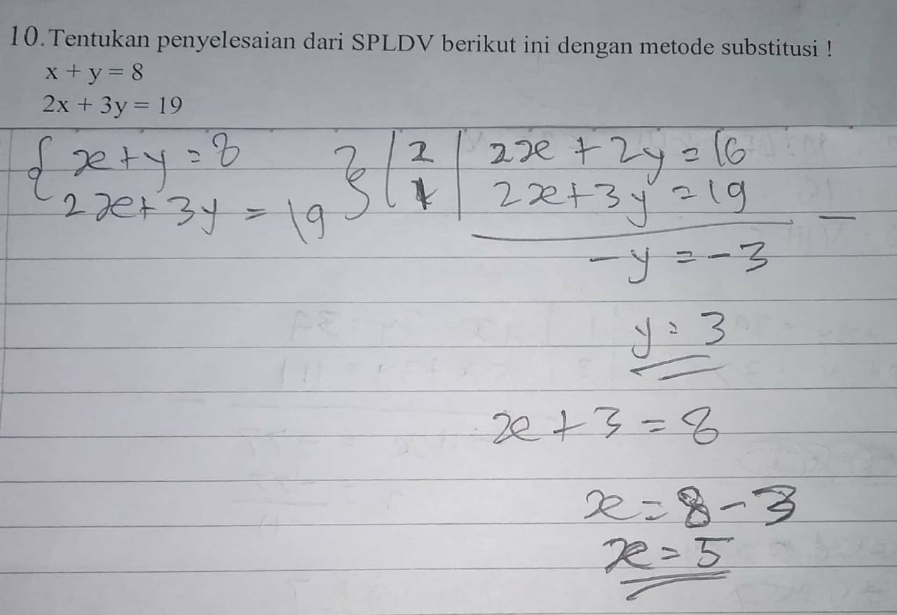
Yang diminta mengerjakan soal menggunakan metode substitusi tetapi siswa mengerjakan menggunakan Metode campuran
Gambar 1.1. Jawaban Siswa Mengerjakan Soal SPLDV

Hasil pengerjaan siswa pada soal sudah betul namun Kesalahan pada Gambar 1.1. yaitu siswa belum paham perintah pada soal, pada soal siswa di minta untuk mensubstitusi tetapi siswa ini mengerjakan dengan cara campuran yaitu eliminasi substitusi. Kesalahan ini sering terjadi karena siswa tidak menggunakan informasi pada soal sehingga tidak sesuai pada perintah di soal.
Pada saat menyelesaikan soal matematika siswa harus memahami terlebih dahulu konsep matematika, prosedural matematika, dah teknik matematika namun banyak siswa yang belum paham sehingga muncul kesalahan-kesalahan matematika, oleh sebab itu untuk mengurangi kesalahan-kesalahan matematika dibutuhkan pemberian scaffolding dalam menyelesaikan soal. Scaffolding merupakan bantuan kepada siswa yang diberikan kepada siswa yang mengalami kesulitan dalam menyelesaikan soal, setelah siswa mulai paham bantuan tersebut mulai dikurangi (lutfia, 2019)
Bentuk scaffolding yang di berikan yaitu berupa arahan yang dapat memotivasi siswa agar siswa dapat melakukan perbaikan dari kesalahan yang dilakukan. Harapan diberikannya bantuan berupa scaffolding ini dapat membantu siswa dalam menyelesaikan soal namun tidak merubah proses awal berpikir siswa.
C. RUMUSAN MASALAH
Rumusan masalah dalam penelitian ini yaitu:
- Apa saja bentuk kesalahan yang di lakukan siswa dalam menyelesaikan soal matematika pada materi SPLDV ?
- Bagaimana scaffolding yang diberikan kepada siswa agar siswa dapat menyelesaikan soal matematika pada materi SPLDV?

- TUJUAN PENELITIAN
Tujuan dari penelitian yang akan dilaksanakan yaitu:
- Untuk mengetahui bentuk kesalahan yang dilakukan siswa dalam menyelesaikan soal matematika pada materi SPLDV
- Untuk mengetahui scaffolding seperti apa yang dapat membantu siswa dalam menyelesaikan soal matematika pada materi SPLDV

- MANFAAT PENELITIAN
- Manfaat Teoritik
- Siswa SMP dapat mengetahui kesalahan dalam mengerjakan soal matematika.
- Guru dapat memberikan scaffolding untuk meminimalisir kesalahan dalam menyelesaikan soal matematika.
- Manfaat Praktis
- Bagi Penulis
Mendapatkan pengetahuan dan wawasan mengenai kesalahan apa saja yang dilakukan dalam menyelesaikan soal matematika siswa SMP dan memberikan scaffolding dalam menyelesaikan soal.
- Bagi Siswa
Dapat mengetahui kesalahan apa saja yang dilakukan dalam mengerjakan soal matematika dan mendapatkan scaffolding dalam menyelesaikan soal.
- Bagi Guru
Mengetahui kesulitan-kesulitan yang di hadapi siswa saat mengerjakan soal dan guru dapat menyediakan scaffolding yang sesuai.
- Bagi Sekolah
- Menjadikan evaluasi untuk kinerja guru.
- Dapat meningkatkan kualitas pembelajaran dan pelayanan di sekolah.
BAB II
KAJIAN PUSTAKA

- Tahapan Kastolan
Kastolan (1992) membedakan kesalahan menjadi tiga yaitu kesalahan konseptual, kesalahan proseduran dan kesalahan teknik. Kesalahan-kesalahan tersebut dikelompokan sesuai dengan indikator kesalahan kastolan. Khanifah (2011) mengemukakan kesalahan yang dilakukan pada kesalan konseptual yaitu: (1) siswa tidak dapat menerapkan rumus pada soal; (2) siswa tidak mengetahui rumus yang harus digunakan pada soal. Kesalahan yang dilakukan pada kesalahan prosedural yaitu: (1) tidak sesuainya langkah pengerjaan yang dilakukan oleh siswa; (2) siswa salah dalam menentukan tanda operasi penjumlahan atau pengurangan atau perkalian atau pembagian; (3) siswa tidak mengerjakan soal hingga selesai atau siswa mengerjakan tidak sampai bentuk yang sederhana. Kesalahan yang dilakukan pada kesalan konseptual yaitu: (1) siswa salah dalam proses menghitung; (2) siswa salah dalam menulis atau salah dalam memindahkan koefisien, variabel dan konstanta.
Menurut Watson dalam Lisca (2012) terdapat delapan tipe kesalahan
siswa dalam mengerjakan soal matematika. Tipe yang pertama adalah data yang
tidak tepat, siswa mengoperasikan langkah-langkah penyelesaian namun namun
salah dalam pemilihan informasi. Tipe yang kedua adalah prosedur yang tidak
tepat, siswa mengoperasikan langkah-langkah namun prosedurnya tidak tepat. Tipe
yang ketiga adalah data hilang, pada saat pengerjaan penyelesaian soal terdapat
data yang hilang sehingga penyelesaian menjadi tidak benar. Tipe yang keempat
adalah kesimpulan hilang, siswa mempunyai alasan yang tepat namun siswa gagal
dalam penarikan kesimpulan. Tipe yang kelima adalah konflik level respon, siswa
menurunkan operasi yang rendah pada kompetisi operasi tertentu. Tipe yang
keenam adalah manipulasi tidak langsung, siswa melakukan langkah penyelesaian
secara tidak urut tetapi kesimpulan dapat ditemukan. Tipe yang ketujuh adalah
masalah hirarki keterampilan, siswa tidak dapat menyelesaikan soal karena siswa
tidak dapat terampil dalam memanipulasi angka khususnya dalam aljabar. Tipe
yang kedelapan adalah tidak adanya respon dari siswa dan adanya pengopian data.
Kendala pemahaman konseptual menurur Rindhayana (2012) adalah pada tahapan membaca (reading) dan pemahaman (comprehension) makna dari suatu permasalahan sehingga siswa masih bermasalah dalam keterampilan proses pengerjaan dan penulisan jawaban. Menurut Lisca (2012) ada lima tipe kesalahan siswa dalam menyelesaikan soal, yaitu tipe kesalahan 1 adalah kesalahan memahami soal, tipe kesalahan 2 adalah kesalahan menyusun rencana penyelesaian, tipe 3 adalah kesalahan menyelesaikan rencana penyelesaian, tipe kesalahan 4 adalah kesalahan mengecek hasil dan tipe kesalahan 5 adalah kesalahan menginterprestasikan jawaban.
Menurut Khanifah (2011) mengelompokkan kesalahan prosedural
menjadi 2 jenis, yaitu (1) Siswa menyelesaikan soal tidak sesuai dengan apa yang
diperintahkan di soal; (2) Siswa tidak dapat menyelesaikan soal sampai bentuk
yang paling sederhana.
- Scaffolding
Menurut Slavin dalam Handayani (2014) Scaffolding merupakan suatu istilah berasal dari kata scaffold yang berarti tangga untuk pijakan tukang batu ketika membangun tembok. Sehingga scaffolding dapat diartikan sebagai bantuan yang disediakan yang lebih kompeten. Istilah scaffolding juga dikenal dengan pentanggaan, yang berarti menyediakan banyak dukungan pada setiap tahapan-tahapan awal dan mengurangi dukungan pada saat sudah dapat bertanggungjawab.
Menurut Piaget dalam Handayani (2014) anak dilahirkan dengan kecenderungan untuk berinteraksi dan memahami dunia sekitar. Ketika anak berusaha membangun pemahaman mengenai dunia, otak berkembang membentuk skema. Skema merupakan tindakan atau representasi mental yang mengatur pengetahuan.
Teori Vygotsky dala Handayani (2014) masih menjadi kekuatan yang amat besar dalam kajian psikologi perkembangan yang didasarkan pada dua hal. Pertama, perkembangan intelektual dapat dipahami hanya bisa ditinjau dari konteks historis dan budaya pengalaman individu. Kedua, perkembangan tergantung pada sistem-sistem isyarat membantu orang untuk berfikir, berkomunikasi, dan memecahkan masalah, misalnya bahasa budaya, sistem penulisan atau sistem perhitungan. Vygotsky juga yakin bahwa peroleh sistem-sistem isyarat itu terjadi dalam urutan langkah-langkah yang tidak berubah atau sama pada semua anak. Menurut Khanifah (2011) tiga tingkat scaffolding yaitu:
- Level 1 yaitu Environmental provisions
Kegiatan yang dilakukan pada level 1 ini adalah menyusun lembar tugas secara terstruktur dan menyediakan media atau gambar yang sesuai dengan masalah yang diberikan.
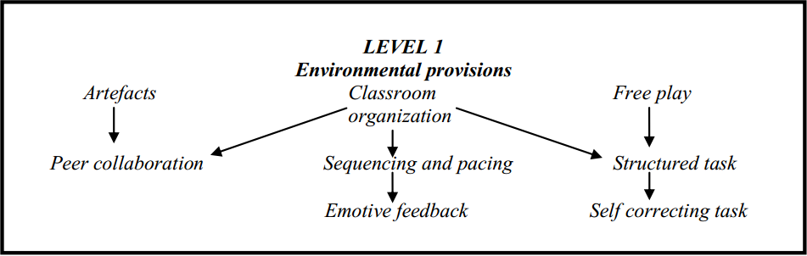
Gambar 2.1 Tingkat Scaffolding Level 1 (dalam Amini, 2018)

- Level 2 yaitu Explaining Riviewing
Kegiatan yang dilakukan pada level 2 ini adalah memberikan pertanyaan kepada siswa sehingga siswa dapat memahami masalah, mendiskusikan jawaban yang dikerjakan oleh siswa lalu melakukan refleksi sehingga siswa dapat menemukan kesalahannya dan meminta siswa memperbaiki jawaban yang salah menjadi jawaban yang benar.
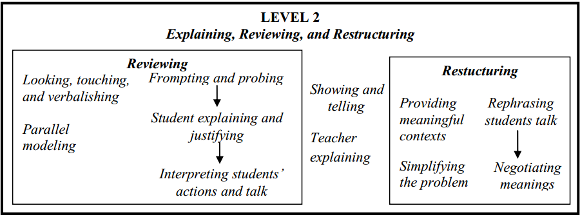
Gambar 2.2 Tingkat Scaffolding Level 2 (dalam Amini, 2018)

- Level 3 yaitu Developing Conceptual Thingking
Kegiatan yang dilakukan pada level 3 ini adalah mendiskusikan jawaban siswa lalu meminta siswa mencar jawaban alternatif lain untuk menyelesaikan masalah dan memberikan arahan sehingga siswa dapat menemukan konsep lain.
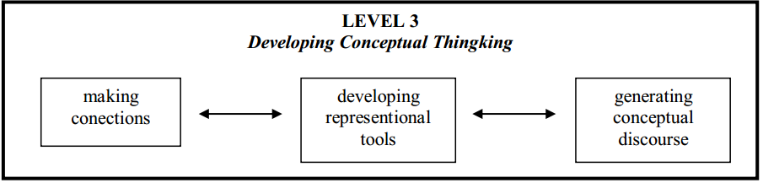
Gambar 2.3 Tingkat Scaffolding Level 3 (dalam Amini, 2018)

Menurut Lembono (2017) Strategi Scaffolding guru sangat penting untuk membantu kesulitan siswa menuntaskan tugas dalam proses belajar. Kesulitan belajar sering dialami siswa terutama ketika menghadapi materi/informasi baru. Peranan guru dalam memberikan scaffolding hanya berupa teknik atau keterampilan dalam tugas-tugasnya, setelah siswa dapat mampu bertanggung jawab akan tugas-tugasnya guru melenyapkan scaffolding agar siswa dapat bekerja scara mandiri.

- Persamaan Linear Dua Variabel
Bentuk Umum persamaan linear dua variabel adalah $ax+by=c$ dengan $a$ dan $b$ merupakan koefisien, $x$ dan $y$ merupakan variabel, dan $c$ merupakan konstanta. $3xy+y=10$ bukan merupakan persamaan linear dua variabel karena setiap suku pada persamaan hanya terdiri dari satu variabel saja. Penyelesaian persamaan linear dua variabel adalah pasangan nilai $x$ dan $y$ yang memenuhi persamaan tersebut.

Sistem Persamaan Linear Dua Variabel
Sistem persamaan linear dua variabel adalah dua sistem persamaan yang terdiri atas dua atau lebih persamaan linear dua variabel yang berpangkat satu dan saling berhubungan. Bentuk umum sistem persamaan linear dua variabel adalah $\left\{\begin{aligned}ax+by=c \\ px+qy=r\end{aligned}\right.$
Ciri-ciri SPLDV adalah memiliki dua variabel, bentuk relasi tanda sama dengan, variabelnya berderajat satu. Metode penyelesaian SPLDV yaitu:
- Metode Substitusi
Mencari titik potong dari dua garis lurus.
Contoh:
$\left\{\begin{aligned}x+y=3 \\ 3x-2y=4\end{aligned}\right.$
- $x=3-y$
- $3x-2y=4$
$3(3-y)-2y=4$
$9-3y-2y=4$
$-5y=4-9$
$y=\frac{5}{-5}$
$y=1$
- $x+y=3$
$x+1=3$
$x=3-1$
$x=2$
Maka titik potong dari dua garis adalah $(2, 1)$

- Metode Eliminasi
Mencari titik potong dari dua garis lurus.
$\left\{\begin{aligned}x+y=3 \\ 3x-2y=4\end{aligned}\right.$
Mencari nilai y
$x+y=3$ | 3 | $3x+3y=9$
$3x-2y=4$ | 1 | $3x-2y=4$
 |  | $5y=5$
 |  | $y=\frac{5}{5}$
 |  | $y=1$

Mencari nilai x
$x+y=3$ | $$2$$ | $2x+2y=6$
$3x-2y=4$ | $$1$$ | $3x-2y=4$
 |  | $5x=10$
 |  | $x=\frac{10}{5}$
 |  | $x=2$
Maka titik potong dari dua garis adalah $(2, 1)$

- Metode Substitusi Eliminasi.
Mencari titik potong dari dua garis lurus.
$\left\{\begin{aligned}x+y=3 \\ 3x-2y=4\end{aligned}\right.$
Eliminasi
$x+y=3$ | 3 | $3x+3y=9$
$3x-2y=4$ | 1 | $3x-2y=4$
 |  | $5y=5$
 |  | $y=\frac{5}{5}$
 |  | $y=1$
Substitusi
$x+y=3$
$x+1=3$
$x=3-1$
$x=2$
Maka titik potong dari dua garis adalah $(2, 1)$

- Penelitian yang Relevan
Hasil penelitian sebelumnya yang mendukung penelitian ini:
No. | Nama Penelitian | Hasil Penelitian | Posisi Meneliti
1. | Naeli Muslimatul Khanifah, Toto Nusantara | Penelitian yang berjudul Analisis Kesalah Penyelesaian Soal Prosedural Bentuk Pangkat Bulat dan Scaffoldingnya. Hasil dari penelitian ini adalah jenis kesalahan yang dilakukan oleh siswa pada kesalahan konseptual yaitu tidak dapat menerapkan rumus dan diberikan scaffolding berupa memberikan pertanyaan yang lebih sederhana kepada siswa dan memina siswa mengingat kembali materi yang sudah di ajarkan. Jenis kesalahan yang dilakukan oleh siswa pada kesalahan prosedural yaitu siswa tidak dapat mengoperasikan perkalian bentuk pangkat dan diberikan scaffolding berupa meminta siswa untuk mengingat materi. Jenis kesalahan yang dilakukan oleh siswa pada kesalahan Tehnik yaitu kesalahan perhitungan dan scaffolding yang diberikan yaitu meminta siswa meneliti kembalinjawaban yang di tuliskan. | Penelitian ini mendukung penelitian saya. Perbedaan dengan penelitian saya yaitu pada penelitian saya mengidentifikasi kesalahan matematika siswa SMP pada materi SPLDV berdasarkan tahapan Kastolan dan memberikan scaffolding kepada siswa yang masih salah sebagai solusinya.
2. | Annisa Sulistyaningsih, Ellya Rakhmawati | Penelitian yang berjudul Analisis Kesalahan Siswa Menurut Kastolan Dalam Pemecahan Masalahn Matematika. Tujuan dari penelitian ini adalah mengetahui jenis-jenis kesalahan siswa dalam menyelesaikan permasalahan yang berkaitan dengan persamaan kuadrat. Kesalahan yang di lakukan yaitu kesalahan memahami soal yaitu kesalahan memahami informasi yang diketahui dari soal dan menganggap soal cerita sulit untuk di nalar, kesalahan merencanakan yaitu kurang memahami rumus , kesalahan menyelesaikan yaitu menyelesaikan soal hanya dapat menguasai satu cara saja dan kesalahan meninjau kembali yaitu tidak menuliskan kesimpulan pada hasil akhir. | Penelitian ini mendukung penelitian saya, karena mengetahui jenis-jenis kesalahan apa saja yang dilakukan oleh siswa dalam menyelesaikan permasalahan. Perbedaan dengan penelitian saya yaitu pada penelitian saya mengidentifikasi kesalahan matematika siswa SMP pada materi SPLDV berdasarkan tahapan Kastolan dan memberikan scaffolding kepada siswa yang masih salah sebagai solusinya.
3. | Aditya Dedy Priyoko, Tri Nova Hasti yunianta, Inawati Budiono | Penelitian yang berjudul Analisis Kesalahan Siswa Menurut Newman dalam Menyelesaikan Soal Cerita Materi Operasi Hitung Pengurangan Bilangan Bulat Kelas VIIB SMP Pangudi Luhur Salatiga. Berdasarkan penelitian kesalahan yang dilakukan oleh siswa adalah kesalahan memahami, kesalahan transformasi dan keterampilan berproses. Presentase kesalahan adalah kesalahan membaca 0% kesalahan memahami 29.41% kesalahan transformasi 41.18% kesalahan keterampilan proses 29.41%. Faktor yang menyebabkan kesalahan adalah siswa kurang teliti dan malas menyelesaikan soal serta siswa kurang memahami konsep pengurangan bilangan bulat. | Penelitian ini mendukung penelitian saya, karena masih banyak siswa yang mengalami kesalahan dalam mengerjakan soal dikarena kurang teliti dalam pengerjakan dan siswa. Perbedaan dengan penelitian saya yaitu pada penelitian saya mengidentifikasi kesalahan matematika siswa SMP pada materi SPLDV berdasarkan tahapan Kastolan dan memberikan scaffolding kepada siswa yang masih salah sebagai solusinya.
4. | Priska Yulina Avinda Lisca | Penelitian yang berjudul Analisis Tipe-tipe Kesalahan pada Penyelesaian Soal Cerita Sistem Persamaan Linear Dua Variabel pada Siswa Kelas VIII SMP Kristen 02 Salatiga. Dari penelitian ini terdapat lima kesalahan siswa, yaitu kesalahan siswa pada saat memahami soal adalah 15.58% kesalahan siswa dalam menyusun rencana penyelesaian adalah 3.90% kesalahan siswa dalam menyelesaikan rencana penyelesaian adalah 32.47% kesalahan siswa dalam melihat (mengecek) hasil adalah 27.27% dan kesalahan siswa menginterprestasikan jawaban adalah 20.78%. Dari hasil penelitian yang paling sering dilakukan oleh siswa yaitu pada saat merencanakan penyelesaian. | Penelitian ini mendukung penelitian saya, karena dari penelitian ini saya mengetahui tipe-tipe kesalahan siswa dalam menyelesaikan soal matematika khususnya pada sistem persamaan linear dua variabel. Masih banyak ditemukan siswa yang mengalami kesalahan dalam mengerjakan soal dikarena kurang teliti dalam pengerjakan dan siswa terutama pada saat merencanakan penyelesaian. Perbedaan dengan dengan penelitian saya yaitu penelitian saya mengidentifikasi kesalahan prosedural siswa dan memberikan scaffolding kepada siswa.
5. | Reqy Thoat Nasrudin | Penelitian yang berjudul Kesalahan Siswa Berdasarkan Tahapan Kastolan Dalam Menyelesaikan Soal Cerita Kubus dan Balok di MTs Negeri Sukoharjo. Tujuan dari penelitian ini adalah mengetahui kesalahan-kesalahan yang dilakukan siswa dalam menyelesaikan soal cerita materi kubus dan balok yaitu (1) Kesalahan Konseptual, besar persentase kesalahan konseptual sebesar 35,26% dengan tingkat kualifikasi kesalahan rendah. (2) Kesalahan Prosedural, besar persentase kesalahan prosedural sebesar 56,32% dengan tingkat kualifikasi kesalahan sedang. (3) Kesalahan Teknik, besar persentase kesalahan teknik sebesar 47,89% dengan tingkat kualifikasi sedang. Penyebab kesalahan siswa dalam menyelesaikan soal cerita kubus dan balok  dipengaruhi oleh beberapa faktor. Faktor penyebab kesalahan konseptual diantaranya (1) Siswa tidak memahami maksud dari soal, (2) Siswa salah dalam memilih rumus, dan (3) Siswa tidak dapat menerapkan rumus. Faktor penyebab kesalahan prosedural diantaranya (1) Siswa tidak sesuai langkah langkahnya dalam menyelesaikan soal, (2) Siswa kurang berlatih dalam mengerjakan soal, dan (3) 13  Siswa tidak mampu menyelesaikan soal sampai tahap yang sederhana. Faktor penyebab kesalahan teknik diantaranya (1) Siswa kurang teliti dalam menjawab soal, (2) Siswa tidak mengecek kembali hasil pekerjaannya, dan (3) Siswa kurang belajar dan kurangnya motivasi dari guru. | Penelitian ini mendukung penelitian saya, karena mengetahui faktor-faktor apa saja yang menyebabkan kesalahan pada siswa. Perbedaan dengan penelitian saya yaitu pada penelitian saya mengidentifikasi kesalahan matematika siswa SMP pada materi SPLDV berdasarkan tahapan Kastolan dan memberikan scaffolding kepada siswa yang masih salah sebagai solusinya.

BAB III
METODE PENELITIAN

- Metode Penelitian
Jenis penelitian ini adalah penelitian deskriptif kualitatif. (Sugiyono, 2013 : 53-54) penelitian deskriptif adalah penelitian yang mendeskripsikan secara sistematis, faktual dan akurat mengenai fakta-fakta, sifat-sifat dan hubungan antara fenomena yang diselidiki. Penelitian ini juga memerlukan tindakan yang diteliti pada setiap komponennya agar dapat menggambarkan subjek atau objek yang diteliti mendekati kebenarannya.

- Tempat dan Waktu Penelitian
Penelitian ini akan dilakukan di SMP Negeri 7 Salatiga.
Waktu penelitian ini akan di lakukan tanggal 28 Agustus sampai dengan selesai.

Tabel 3.1 Waktu dan Langkah Penelitian
No. | Kegiatan | Bulan
No. | Kegiatan | Jan | Feb | Mar | Apr | Mei | Juni | Juli | Ags | Sept | Nov | Des
1. | Menyusun proposal penelitian
2. | Menyusun instrumen
3. | Validasi instrumen
4. | Pengambilan data
5. | Menganalisis data
6. | Membuat jurnal ilmiah
7. | Publikasi

- Subjek Penelitian dan Pemilihan Subjek
Subjek penelitian adalah tiga siswa SMP yang memiliki perbedaan kemampuan belajar matematika yang dipilih dari 92 orang. Pemilihan subjek diambil melalui teknik purposive sampling yaitu dengan mengambil berdasarkan nilai matematika yang diperoleh dan bersedia menjadi subjek penelitian. Tiga orang siswa tersebut adalah siswa dengan kategori 1 dipilih 1 siswa dengan nilai penilaian akhir semester (PAS) $>80$), kategori 2 dipilih 1 siswa dengan nilai PAS $65<x≤80$ dan kategori 3 dipilih 1 siswa dengan nilai PAS $≤65$. Pengelompokan kategori siswa dapat dilihat dari nilai ulangan harian materi SPLDV atau hasil PAS (Penilaian Akhir Semester). Pengelompokan siswa dapat dilihat dari tabel presentase dibawah ini.
Tabel 3.2 Presentase pengelompokan siswa
Kategori | Presentase
nilai siswa $<80$ | 33,333%
nilai siswa $60<x≤80$ | 33,333%
nilai siswa $≥60$ | 33,333%
Setelah mendapatkan ketiga subjek, subjek harus bersedia untuk mengerjakan soal tes dan di wawancara, tujuannya agar di dapat data yang lebih kuat dan valid.

- Teknik Pengumpulan Data
Peneliti menggunakan teknik pengumpulan data berupa tes, wawancara dan dokumentasi.
- Tes
Tes dilakukan agar peneliti mendapatkan data yang relevan dan peneliti mengetahui kesalahan yang dilakukan oleh siswa. Soal tes pada penelitian ini adalah berupa soal uraian. Tujuan dari soal uraian agar mempermudah peneliti mengidentifikasi kesalahan siswa.
- Wawancara
Wawancara dilakukan pada penelitian ini adalah wawancara tidak terstruktur. Data yang terkumpul kemudian dianalisis menjadi beberapa tahap. Berikut pedoman wawancara yang akan ditanyakan.
- Dokumentasi
Data dari hasil tes soal SPLDV di dokumentasikan menggunakan kamera foto, sedangkan wawancara di dokumentasikan dengan rekaman suara atau rekaman video.

- Teknik Analisis Data
Data yang sudah didapatkan selanjutnya dilakukan analisis data dengan metode penelitian sebagai berikut.
- Reduksi
Pada tahap ini yang dilakukan adalah mengubah tes wawancara ke bentuk tulisan, setelah itu menelaah hasil tes tertulis dan wawancara. Tujuan dari reduksi ini adalah pemilihan informasi apa saja yang akan dipilih untuk dijadikan informasi utama baik tes tertulis maupun tes wawancara yang akan diolah.
- Display
Pada tahap display data ini yang dilakukan adalah mencocokan hasil tes wawancara dengan tes tertulis agar mendapatkan informasi atau poin-poin yang lebih detail dari data tersebut. Hasil tes wawancara dan tes tertulis yang akan dijadikan pedoman dalam menyusun hasil penelitian.
- Verifikasi
Tahap verifikasi adalah tahap melihat kembali dari awal sampai proses pengumpulan data dari tes wawancara dan tertulis. Tujuan verifikasi adalah menghindari kesalahan dan kekurangan dalam pengambilan informasi. Informasi yang terlewat dapat ditambahkan dalam tahap verifikasi sehingga data yang didapatkan bisa lebih lengkap.
- Pemaparan Data
Pemaparan data ini untuk mengumpulkan data yang terorganisir dan terkategori sehingga dapat untuk mengambil kesimpulan.
- Penarikan Kesimpulan
Penarikan kesimpulan ini dilakukan agar peneliti mengetahui kesalahan apa saja yang dilakukan oleh siswa dalam mengerjakan soal matematika.

- Keabsahan Data
Triangulasi menurut Sugiyono (2013: 330) penelitian menggunakan teknik pengumpulan data yang berbeda-beda untuk mendapatkan data dari sumber data yang sama. Teknik yang digunakan adalah Observasi parsifatif, wawancara mendalam dan dokumentasi.
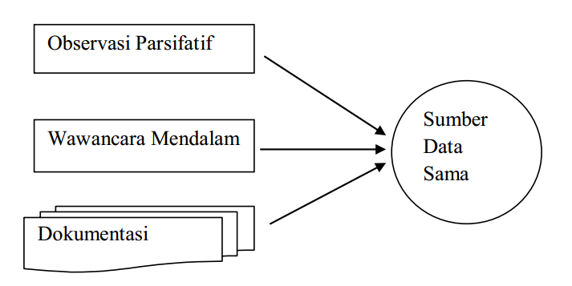
Gambar 3.1 triangulasi teknik

- Prosedur Penelitian
Langkah-langkah penelitian ini diawali dari perencanaan penelitian sebagai tahapan awal. Sebelum soal diberikan kepada subjek, instrumen penelitian (soal) di validasi terlebih dahulu. Apabila ada instrumen soal yang tidak sesuai peneliti melakukan perbaikan. Setelah instrumen soal valid, diberikan soal kepada siswa dan hasil jawaban di periksa. Selah itu dipilih siswa sebagai subjek, kemudian dilakukan wawancara untuk mendapatkan informasi mendalam tentang kesalahan yang dilakukan. Setelah mengetahui kesalahan yang dilakukan oleh subjek, subjek diberikan scaffolding sebagai solusi. Scaffolding yang diberikan adalah level 1 (environmental provisions); level 2 (explaining, reviewing dan restructuring); level 3 (developing conceptual thinking). Keabsahan data penelitian dijamin menggunakan triangulasi metode.

- Instrumen Penelitian
Instrumen pendukung yang digunakan pada penelitian ini berupa soal-soal materi SPLDV. Tujuan siswa mengerjakan soal-soal SPLDV ini yaitu agar siswa dapat menyalurkan pikirannya kedalam lembar jawaban yang telah disediakan. Dari jawaban soal tersebut dapat dilihat kesalahan-kesalahan yang dilakukan siswa dalam mengerjakan soal tersebut. Agar peneliti mendapatkan soal yang baik dan valid peneliti melakukan tahapan sebagai berikut.
- Memilih topik soal yang relevan dengan kehidupan sehari-hari.
- Melakukan validasi soal
Kisi-kisi soal Sistem Persamaan Linear Dua Variabel pada Tabel 3.3 adalah sebagai berikut:

Tabel 3.3 kisi-kisi soal SPLDV
No. | Kompetensi Dasar | Indikator Soal | Jumlah Soal
1. | 4.5 Menyelesaikan masalah yang berkaitan dengan sistem persamaan linear dua variabel | Menentukan penyelesaian sistem persamaan linear dua variabel dengan metode eliminasi, substitusi dan eliminasi substitusi. | 6

Indikator Kesalahan Prosedural
Tabel 3.4. Indikator Kesalahan Tahapan Kastolan

No. | Jenis Kesalahan | Indikator
1. | Kesalahan Konseptual | - Siswa tidak dapat menerapkan rumus  - Siswa tidak tau rumus yang digunakan
2. | Kesalahan Prosedural | - Tidak sesuainya langkah pengerjaan  - Kesalahan tanda operasi (tambah, kurang, kali, bagi)  - Siswa tidak mengerjakan sampai dengan selesai atau bentuk sederhana.
3. | Kesalahan Tehnik | - Siswa salah dalam menghitung  - Siswa salah menulis atau salah memindahkan koefisien, variabel dan konstanta.

BAB IV
HASIL PENELITIAN

Penelitian ini menggunakan metode kualitatif deskriptif dan pemberian scaffolding dalam menyelesaikan masalah pada materi sistem persamaan linear dua variabel. Subjek yang digunakan pada penelitian ini adalah 3 siswa kelas IX SMP dengan kategori tinggi, sedang dan rendah.
Tabel 4.1 Instrumen Soal Sistem Persamaan Linear Dua Variabel
No. Soal | Soal
1 | Tentukan penyelesaian dari SPLDV berikut dan cari nilai $2p+3q$! $\left\{\begin{aligned}2p+10q=14 \\ 5p+9q=3\end{aligned}\right.$
2 | Jika $x$ dan $y$ merupakan penyelesaian sistem persamaan linear dua variabel adalah $\frac{1}{2}x+2y=7$ dan $x+\frac{y+4}{3}=8$ maka nilai $\frac{3x}{2}-3y$ adalah ...
3 | Carilah nilai $x$ dan $y$ dari persamaan $\frac{5}{x}-\frac{3}{y}=1$ dan $\frac{7}{x}+\frac{3}{y}=2$
4 | Diketahui : $2r+3t+1=0$ dan $r+2t+2=0$, maka nilai $-3r+4t$ adalah ...
5 | Dari persamaan $a-10=-2b$ dan $3a=-2b-2$, tentukan $4ab$!
6 | Carilah penyelesaian dari persamaan $x-\frac{5y + 3}{-3}=0$ dan $3x+8y=-6$

HASIL PENELITIAN
Pada penelitian ini terdapat 3 orang subjek yaitu SA, AM dan SI. Sesuai dengan nilai PAS subjek SA masuk dalam kategori 1, subjek AM masuk dalam kategori 2 dan SI masuk dalam kategori 3.
- Subjek SA
Setelah di analisis subjek SA melakukan tiga bentuk kesalahan yaitu kesalahan konseptual yang dilakukan pada butir soal nomor 3, kesalahan prosedural terjadi pada butir soal nomor 1, nomor 2 dan nomor 6, dan kesalahan teknik dilakukan pada butir soal nomor 4 dan nomor 5.
Kesalahan Konseptual
Pada soal nomer 3 subjek SA menjawab soal tetapi masih salah dan jawaban tidak sesuai. Pada soal ini subjek SA tidak mengetahui rumus apa yang harus digunakan sehingga menjawab soal dengan sebisanya. Pada kasus ini subjek SA diberikan scaffolding berupa explaining dan restrukturing yaitu diajak berdiskusi lalu dijelaskan kembali dan meminta untuk memperbaiki jawabannya.
Uji Tes awal  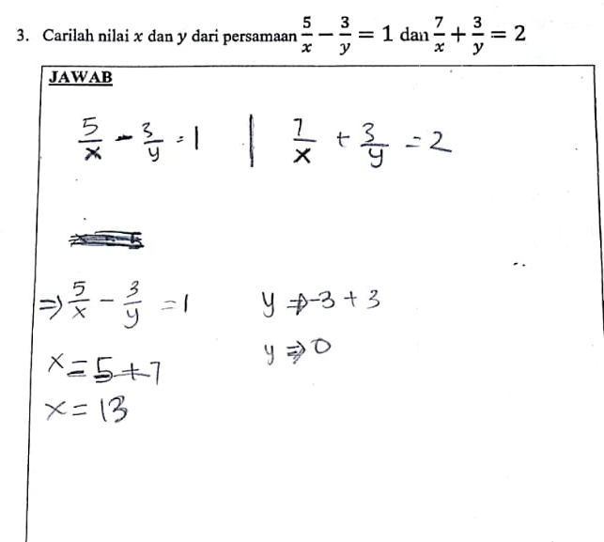  Siswa tidak mengetahui rumus apa yang harus digunakan  Uji Tes setelah mendapatkan scaffolding  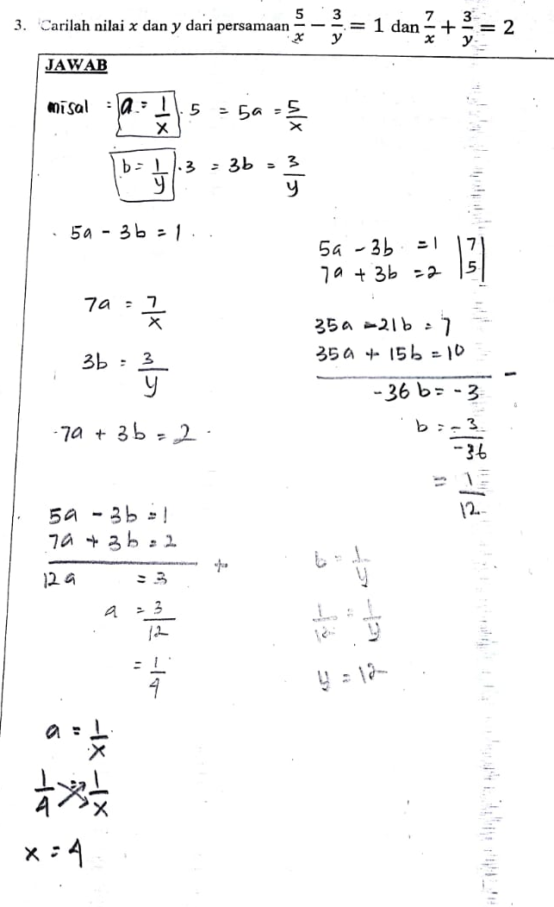 | P  SA  P  SA  P  SA  P  SA  P  SA  P  SA  P  SA | :  :  :  :  :  :  :  :  :  :  :  :  :  : | Ini kamu pake metode apa?  Lupa rumus mbak.  Ini kamu $x$ nya dapet dari mana kok bisa 13?  Gatau hheee...  Nih, ini kamu permisalkan dulu $a=\frac{1}{x}$ terus $b=\frac{1}{y}$. Biar jadi $\frac{5}{x}$ maka harus di kali berapa?  Di kali 5  Karna di kali 5 maka jadi $5a$. Nah sekarang biar jadi $\frac{3}{y}$ di kali berapa?  Di kali 3.  Berarti kan $3b$, nah sekarang kamu udah punya persamaan yaitu $5a-3b=1$. Coba persamaan 2 nya jadi gimana?  Jadi $7a+3b=2$  Kamu udah punya persamaan 1 dan persamaan 2, bisa gak kamu cari nilai $x$ dan nilai $y$ nya? Pake cara eliminasi kaya tadi.  Udah dapet nilai $a$ sama nilai $b$ nya, terus gimana mbak?  Sekarang cari nilai $x$ sama nilai $y$. Kamu kan tadi udah ketemu nilai $a$ sama nilai $b$. Nilai $a$ kan $\frac{1}{4}$ sedangkan di permisalan tadi kan $a=\frac{1}{y}$ berarti $\frac{1}{4}=\frac{1}{x}$ cari nilai $x$ nya di kali silang, 1$×x=1×4$ jadi $x=4$. Nilai $y$ nya berapa?  Nilai $y$ nya 12.
Gambar 1 | Transkip Wawancara

Kesalahan Prosedural
Pada soal nomor 1 cara pengerjaan yang dilakukan oleh subjek SA sudah betul namun soal yang di kerjakan tidak sampai selesai sehingga tidak menjawab pertanyaan. Pada soal ini subjek SA menggunakan metode eliminasi namun masih salah dalam menentukan tanda operasi, yang seharusnya di kurangi tetapi ini di jumlah. Subjek SA mendapatkan Scaffolding berupa reviewing yaitu diberitahu kesalahan lalu merefleksikannya jawaban setelah itu diminta untuk memperbaiki jawaban.
Uji Tes awal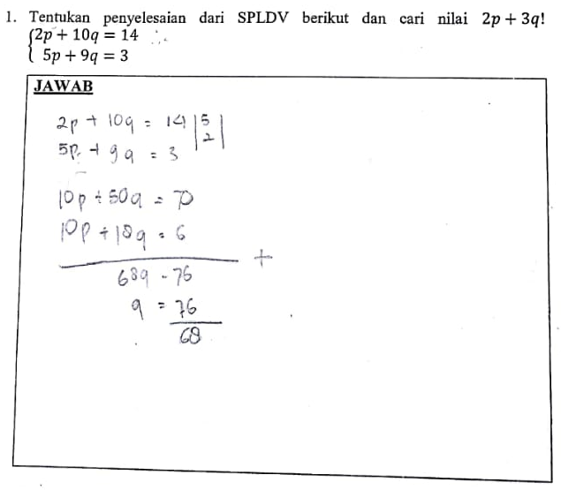  Salah dalam menentuka tanda operasi.  Uji Tes setelah mendapatkan scaffolding  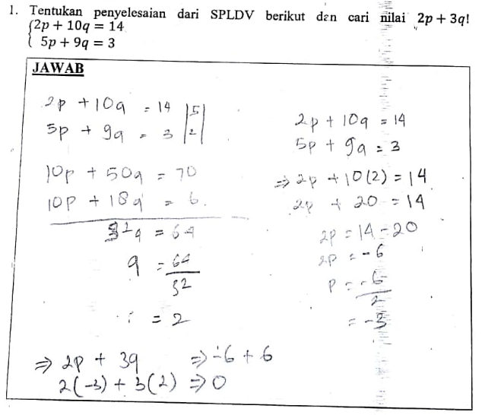 | P  SA  P  SA  P  SA  P  SA  P  SA  P  SA  P  SA  P  SA  P  SA  P  SA | :  :  :  :  :  :  :  :  :  :  :  :  :  :  :  :  :  :  :  : | Di soal yang nomer satu ini kamu pakai cara apa?  Emm... Pakai cara eliminasi.  Cara eliminasi ini udah bener. Ini coba di lihat tandanya, ini kan kamu mau mengeliminasi $10p$ brarti kalo $10p+10p$ habis gak?  Enggak  Terus harusnya di apakan?  Di kurang  Nah, coba sekarang di kurang.  $q$ nya 2 mbak.  Nah, awal kamu Cuma ngerjain sampe dapet nilai $q$ nilai $p$ nya gak kamu cari juga?  Engga hehehe....  Coba sekarang kamu cari nilai $p$ nya  Hehe... yang ini gak ngerti mbak  Nah ini kan kamu udah dapet nilai $q$. Nilai $q$ nya kan 2, coba kamu substitusi ke salah satu persamaan, terus $q$ kamu ganti sama 2  Terus mbak, brarti ini 20 nya pindah ruas?  Iyaa  Udah mbak, $q$ nya $-3$  Kamu kan udah dapet nilai $p$ sama nilai $q$, coba kamu sekarang cari nilai $2p+3q$  Udah mbak  Sekarang udah paham?  Udah mbak
Gambar 2 | Transkip Wawancara

Pada soal nomor 2 subjek SA sudah bisa mengubah persamaan pecahan menjadi persamaan umum. Pada saat menyelesaikan menggunakan metode eliminasi sudah betul cara menghilangkan salah satu variabel, namun masih salah dalam mengoperasikan penjumlahan dan pengurangan dan tidak menyelesaikan soal ini. Scaffolding yang diberikan yaitu berupa explaining reviewing. Subjek SA diajak untuk berdiskusi dan diberitahu kesalahan lalu merefleksikan jawaban setelah itu diminta untuk memperbaiki jawaban.
Uji Tes awal  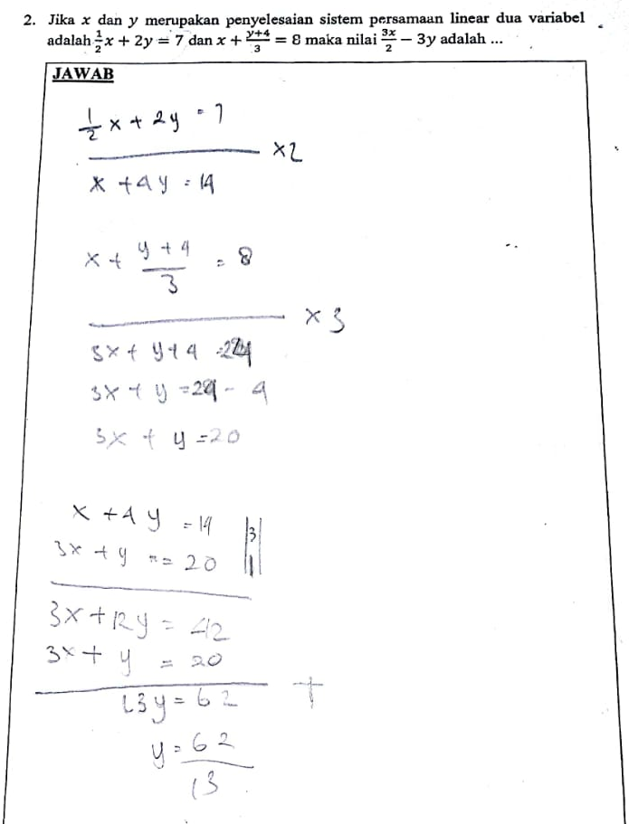  Salah dalam menentuka tanda operasi.  Uji Tes setelah mendapatkan scaffolding  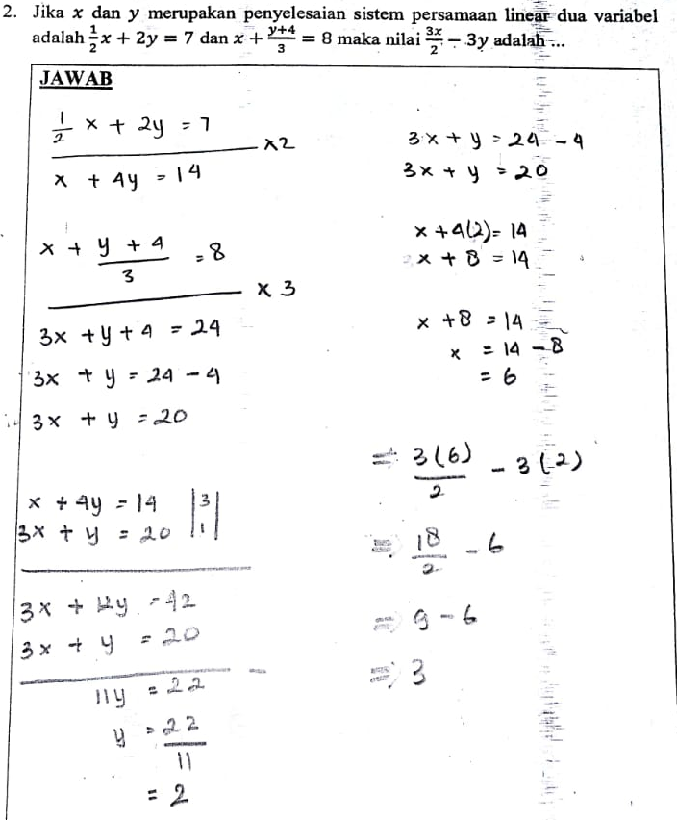 | P  SA  P  SA  P  SA  P  SA  P  SA  P  SA  P  SA | :  :  :  :  :  :  :  :  :  :  :  :  :  : | Kamu soal nomer dua ini pake cara apa?  Pake cara eliminasi mbak.  Ini kamu udah betul membuat persamaan 1 dan persamaan 2, tapi ini kamu cuma nyari nilai $y$ nya aja, nilai $x$ nya gak kamu cari.  Hehehe... iya mbak.  Ini liat, kalo $3x+3x$ itu hasilnya berapa?  $6x$ mbak, oh iya iya..  Coba kamu tulis lagi.  $y$ nya 2.  Nah, kamu udah dapet nilai $y$, sekarang kamu cari nilai $x$ pake cara kaya nomer 1.  Mbak, kalo ini pake persamaan yang mana?  Yang persamaan 1 bisa, pake persaman 2 juga bisa.  Terus $x$ nya brarti berapa?  $14-8$ berarti 6  Liat lagi soalnya, maka nilai $\frac{3x}{2}-3y$ adalah ...  Berarti $\frac{3(6)}{2}-3(2)$ sama dengan $\frac{18}{2}-6$ berarti $9-6=3$
Gambar 3 | Transkip Wawancara

Pada soal nomor 6 subjek SA sudah hampir betul, sudah bisa mengaplikasikan soal dengan cara metode eliminasi tetapi masih terdapat kesalahan yang di lakukan pada saat pengerjaan. Kesalahan yang dilakukan masih sama yaitu masih salah dalam menentukan operasi penjumlahan dan pengurangan. Scaffolding yang diberikan yaitu berupa reviewing. Subjek SA diajak untuk berdiskusi dan diberitahu kesalahan lalu merefleksikan jawaban setelah itu diminta untuk memperbaiki jawaban.
Uji Tes awal  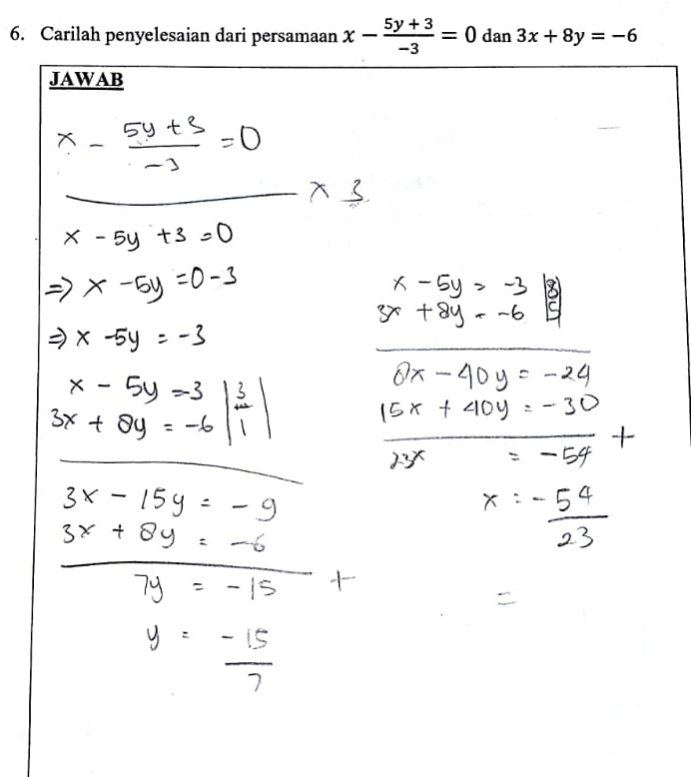  Salah dalam menentuka tanda operasi.  Uji Tes setelah mendapatkan scaffolding  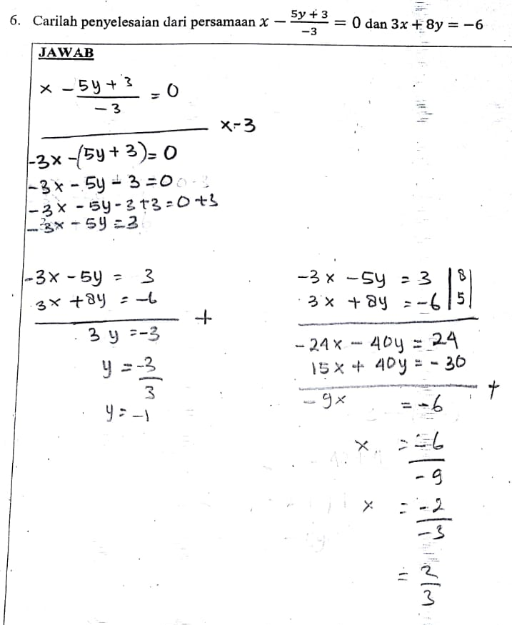 | P  SA  P  SA  P  SA  P  SA  P  SA | :  :  :  :  :  :  :  :  :  : | Coba sini liat pengerjaan kamu. Ini bener kamu mau bikin persamaan umumnya di kali 3, tapi coba liat lagi.  Kenapa mbak?  Ini harusnya di kali $-3$ tapi semuanya. Coba sekarang kamu tulis.  Udah mbak.  Coba sekarang kamu tulis persamaan 2. Terus kamu cari nilai $x$ sama nilai $y$  (saat sedang mengerjakan)  Coba itu di liat, $-3x-3x$ hasilnya berapa?  Oiya, harusnya di tambah.  Kalo negatif per negatif jadi apa?  Positif  Sudah paham?  Sudah mbak hehehe
Gambar 4 | Transkip Wawancara

Kesalahan Teknik
Pada soal nomor 4 subjek SA sudah dapat mengerjakan soal menggunakan metode eliminasi dengan benar, namun masih terdapat kesalahan dalam menghitung. Scaffolding yang diberikan berupa reviewing. Subjek SA diberitahu kesalahan lalu diminta untuk memperbaiki jawaban.
Uji Tes awal  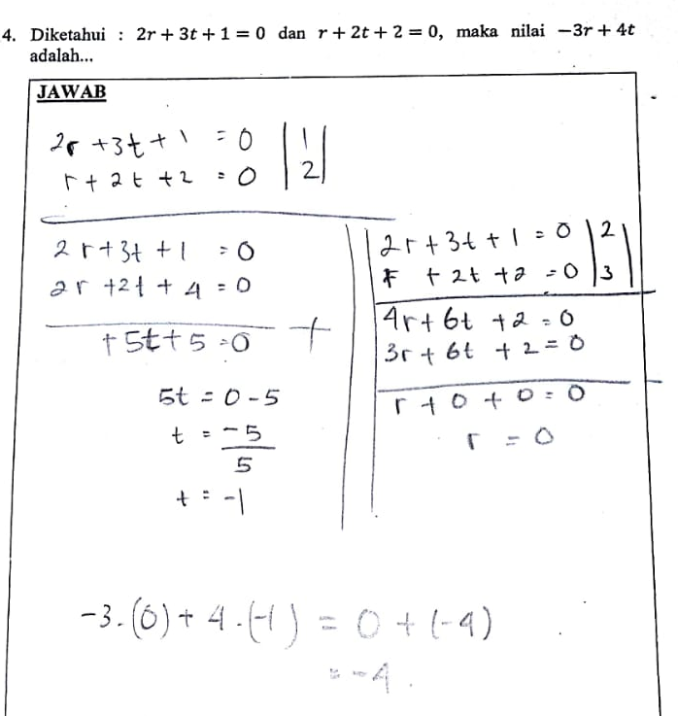  Salah menghitung.  $2t×2=2t$ seharusnya $4t$  Uji Tes setelah mendapatkan scaffolding  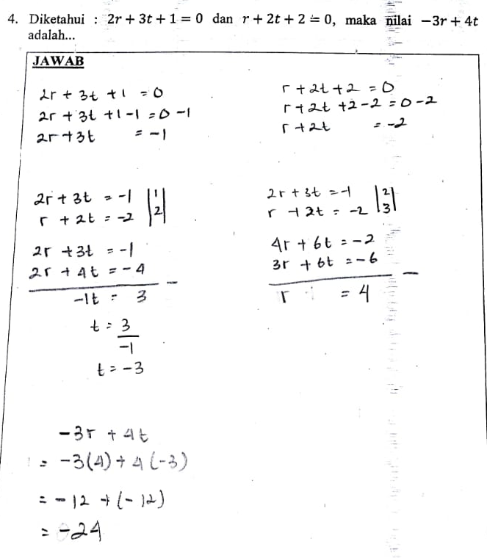 | P  SA  P  SA  P  SA  P  SA  P  SA  P  SA  P  SA  P  SA | :  :  :  :  :  :  :  :  :  :  :  :  :  :  :  : | Cara yang kamu gunakan apa?  Cara Eliminasi mbak.  Udah bener pengerjaannya, tapi ini kamu masih ada yang salah hitung.  Yang mana mbak?  Coba kamu lihat, ini $2t×2=2t$ harunya berapa?  Oiya mbak, harusnya $4t$  Coba kamu lihat soal, dari bentuk yang seperti ini (seperti soal) kamu rubah menjadi bentuk persamaan umum bisa?  Masih bingung mbak hehehe  Jadi gini, di persamaan 1, kamu mau menghilangkan 1 nah, kedua ruas kamu kurangkan 1. Berarti kan jadi $2r+3t=-1$. Coba kalo persamaan 2 gimana?  Emmmm... jadi $r+2t=-2$  Nah, kan kamu sekarang udah dapet persamaan 1 dan persamaan 2, sekarang kamu cari nilai $r$ dan nilai $t$ nya. Udah paham kan cara nyarinya?  Udah mbak.  Coba kamu liat ini ada $-1-(-4)$ kalo negatif sama negatif jadinya apa?  Positif, oiya di tambah.  Udah ketemu nilai $t$ sama $r$ nya mbak.  Terus nilai $-3r+4t$ berapa?  $-3\left(4\right)+4(-3)$ = $-12+(-12)$ = $-24$
Gambar 5 | Transkip Wawancara

Pada soal nomor 5 subjek SA mengerjakan dengan cara metode eliminasi, namun masih terdapat kesalahan pada saat mengerjakan soal yaitu salah dalam menghitung. Kesalahannya yaitu pada saat mengoperasikan yang seharusnya membagi tetapi dikurangkan. Scaffolding yang diberikan berupa reviewing. Subjek SA diberitahu kesalahan setelah itu diminta untuk memperbaiki jawaban.
Uji Tes awal  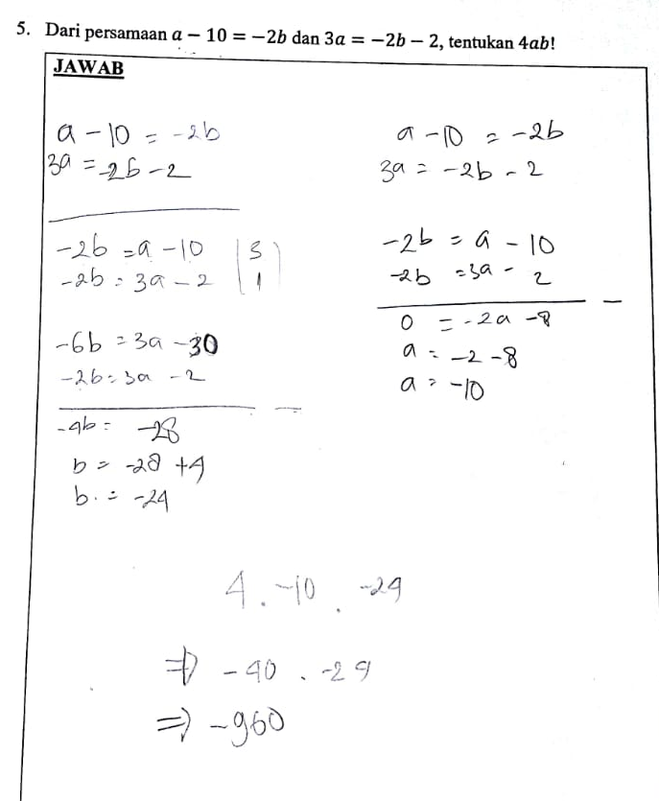  seharusnya dibagi tetapi dikurangkan  Uji Tes setelah mendapatkan scaffolding  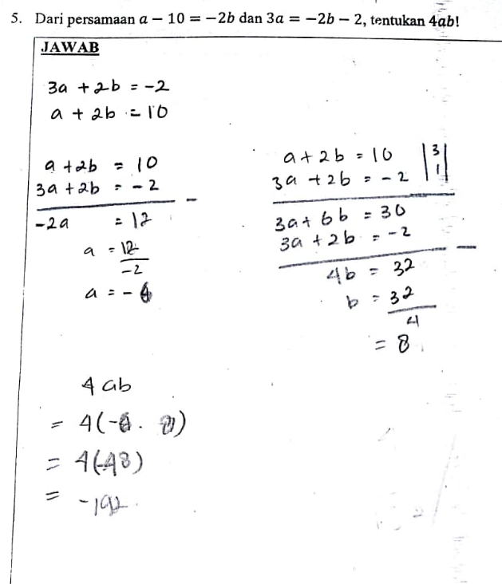 | P  SA  P  SA  P  SA  P  SA  P  SA  P  SA | :  :  :  :  :  :  :  :  :  :  :  : | Kalo ini kamu pake cara apa?  Masih sama mbak, cara eliminasi.  Sudah betul ini pengerjaannya, tapi masih ada yang salah.  Salahnya yang mana mbak?  Coba di perhatiin lagi.  Yang mana mbak? Ngak tau hehehe  Ini yang $-4b = -28$ sama $0=-2a-8$  Oh iya, salah mbak. Harusnya di per yah mbak?  Iya, coba kamu bikin ke persamaan umumnya.  Emm.. $3a+2b=-2$ yang satunya $a+2b=10$  Yaa, sekarang lanjutin. Udah bisa kan?  Iya mbak, udah bisa.
Gambar 6 | Transkip Wawancara

- Sujek AM
Setelah di analisis subjek AM melakukan tiga bentuk kesalahan yaitu kesalahan konseptual yang dilakukan pada butir soal nomor 3 dan nomor 6, kesalahan prosedural terjadi pada butir soal nomor 2, dan kesalahan tehnik dilakukan pada butir soal nomor 1, nomor 4 dan nomor 5.
Kesalahan Konseptual
Pada soal nomer 3 subjek AM tidak mengetahui rumus apa yang harus digunakan sehingga menjawab soal sebisanya. Pada kasus ini diberikan scaffolding berupa explaining dan restrukturing. Subjek AM diajak berdiskusi lalu dijelaskan kembali dan diminta untuk memperbaiki jawabannya. Setelah mendapatkan scaffolding subjek AM mengetahui langkah yang harus di lakukan dan menggunakan metode eliminasi.
Ujian Tes Awal  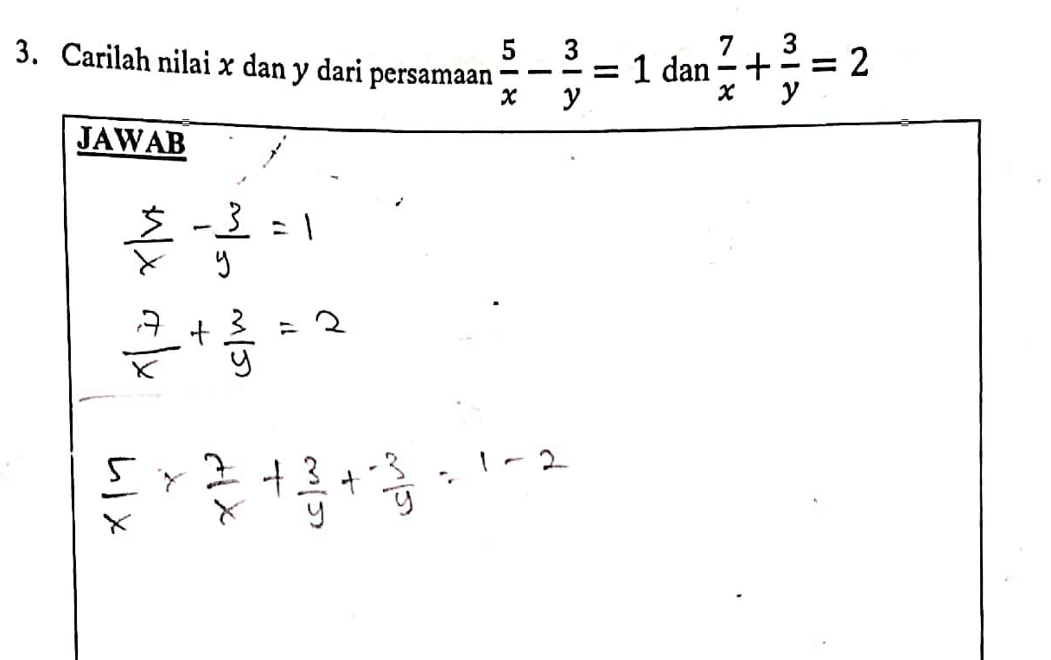  Tidak mengetahui rumus apa yang harus digunakan  Uji Tes Setelah mendapatkan Scaffolding  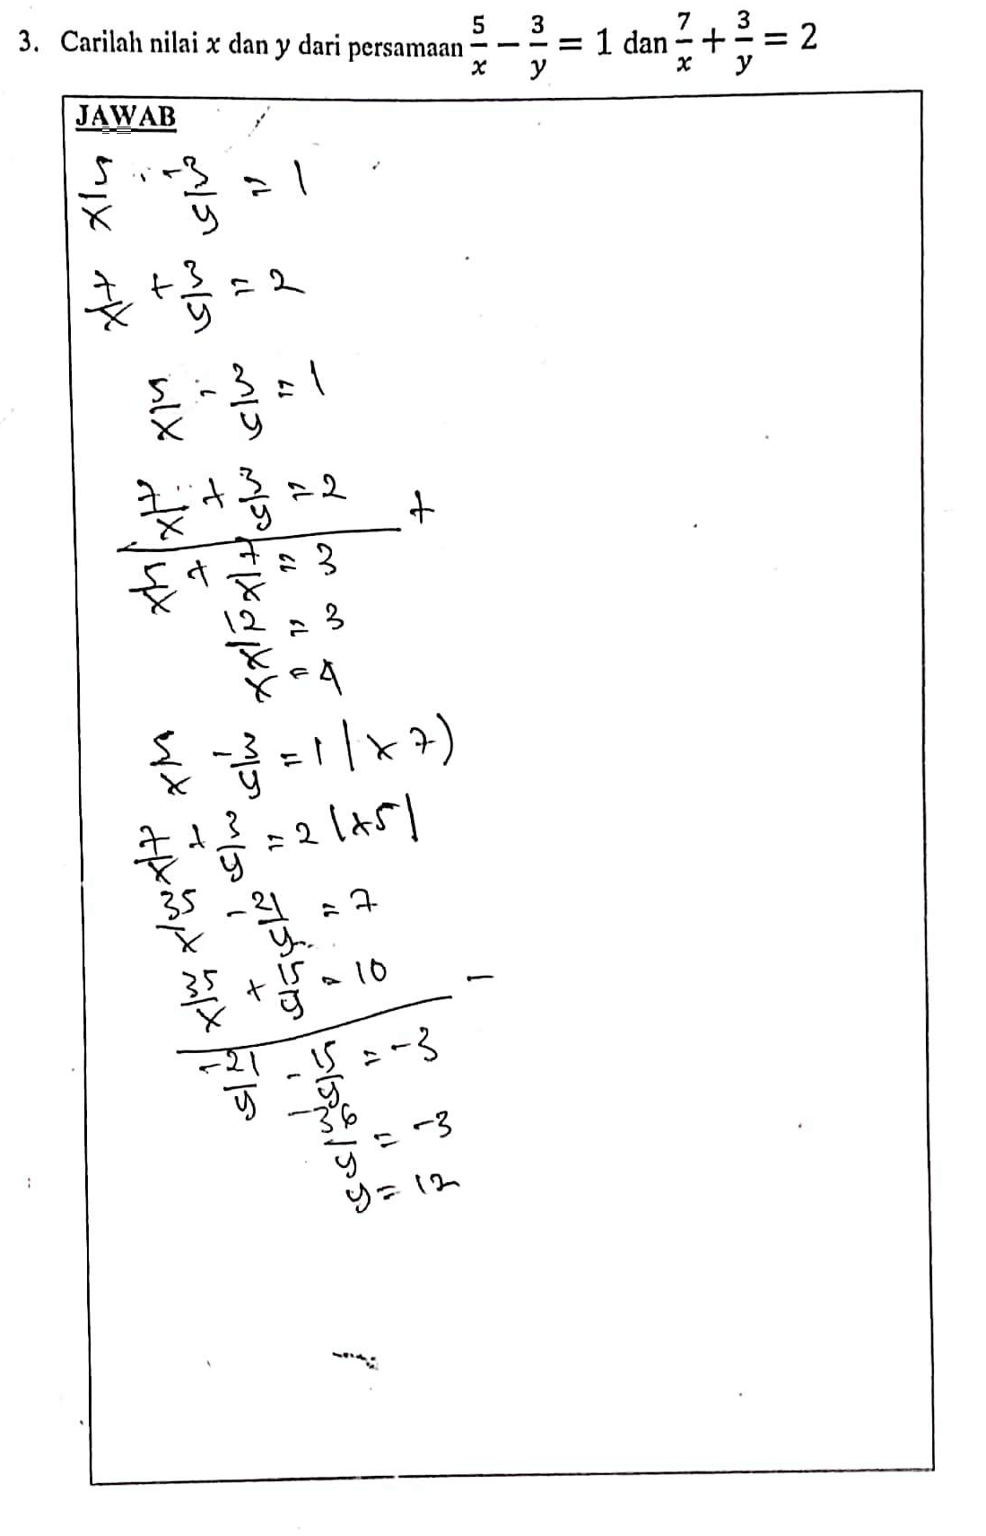 | P | : | Soal ini kamu pake cara apa?
 | AM | : | Yang ini saya gatau mbak jadinya saya ngasal hehehe
 | P | : | Ini bisa pake cara eliminasi.  dari $\frac{5}{x}-\frac{3}{y}=1$ dan $\frac{7}{x}+\frac{3}{y}=2$ yang angkanya sama yang mana?
 | AM | : | 3 mbak.
 | P | : | Inikan yang satu $-3$ yang 3 nah biar habis di apain?
 | AM | : | Di kurang mbak.
 | P | : | Coba ya kalo di kurang $-3-3$ jadinya berapa?
 | AM | : | Oiyaa ding, di tambah berarti mbak.
 | P | : | Bararti kan $\left(\frac{5}{x}+\frac{7}{x}\right)$ terus $\left(-\frac{3}{y}+\frac{3}{y}\right)$ terus $(1+2)$
 | AM | : | Jadi $\frac{12}{x}=3$, terus ini $3×x$ ya mbak?
 | P | : | Iya betul
 | AM | : | $x=4$ mbak.
 | P | : | Coba sekarang cari nilai $y$ nya
 | AM | : | Pake cara yang mana mbak?
 | P | : | Caranya masih sama kaya tadi. Tapi ini yang di eliminasi yang $x$ nya karena mau cari nilai $y$.
 | AM | : | Ini di kali ya mbak biar nilainya sama? Tapi nanti nilai $x$ nya jadi 7$x$ dong mbak mbak.
 | P | : | Perkalian kan atas di kali atas bawah di kali bawah.
 | AM | : | Oiya mbak.
 | P | : | Udah ketemu belum?
 | AM | : | $y=12$ mbak.
 | P | : | Iya betul. Udah paham kalo ada soal kaya gini?
 | AM | : | Sudah mbak.
Gambar 7 | Transkip Wawancara

Pada soal nomor 6 ini subjek AM berusaha menjawab pertanyaan tetapi masih salah dalam membuat persamaan umum, sehingga mengubah soal. Scaffolding yang diberikan berupa explaining dan restrukturing. Subjek AM diajak berdiskusi lalu dijelaskan kembali bagaimana cara mengerjakan apabila ada soal seperti ini dan diminta untuk memperbaiki jawabannya. Setelah mendapatkan scaffolding subjek AM mengetahui langkah yang harus di lakukan dan menggunakan metode substitusi.
Uji Tes Awal  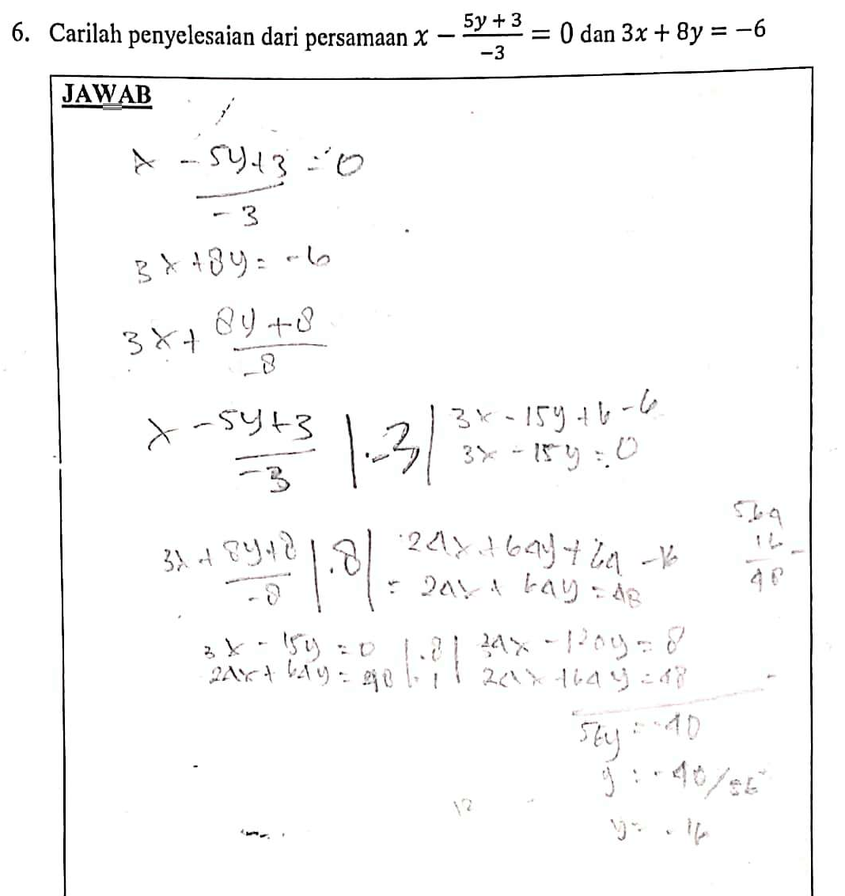  Mengubah soal  Uji Tes setelah mendapatkan Scaffolding  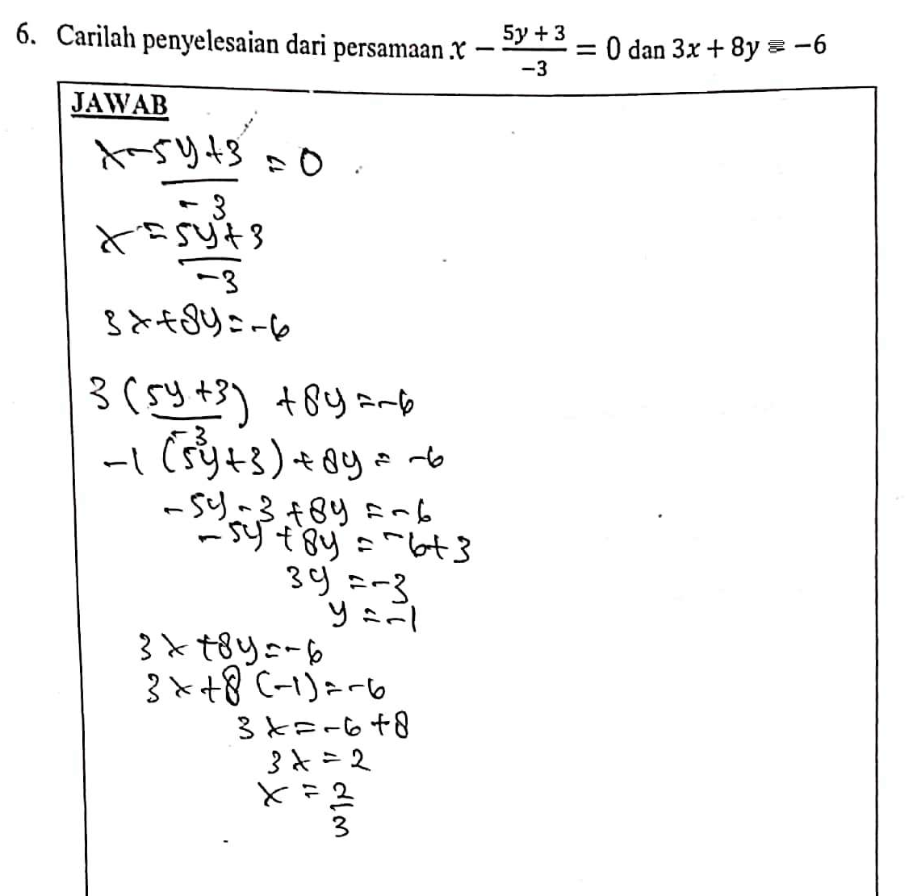 | P | : | Ini kamu pake cara apa ngerjainnya?
 | AM | : | Itu pake cara eliminasi mbak, tapi belum selesai ngerjainnya, aku udah pusing hehehe
 | P | : | Ini kenapa bisa jadi $3x+\frac{8y+8}{-8}$ ?
 | AM | : | Biar sama kaya persamaan yang pertama mbak.
 | P | : | Ini kenapa $x-\frac{5y+3}{-3}$ dikali $-3$ hasilnya bisa $3x-15y=0$ ? terus ini $6-6$ darimana?
 | AM | : | Kan $x$ dikali $-3$ itu itu $3x$ terus $-5y$ dikali $-3$ itu $-15x$, oiya mbak ini salah, harusnya 3 dikali $-3$ itu terus dikali lagi sama yang di bawahnya, harusnya $-9$ mbak bukan $-6$. Jadikan 0 mbak.
 | P | : | Yang persamaan ke 2 juga sama? Tapi kok ada $-16$?
 | AM | : | Iya mbak, sama di kaliin juga, itu yang $-16$ saya juga lupa mbak hehehehe
 | P | : | Terus ini nilai $x$ nya mana?
 | AM | : | Belum mbak, udah mumet hehe
 | P | : | Yaudah yuk di bahas.
 | AM | : | Mbak, ini bisa kan dijadiin $x$ sama dengan kaya yang nomer 5 tadi?
 | P | : | Iya bisa, coba pake cara substitusi yang nomer ini
 | AM | : | Ini $x=\frac{5y-3}{3}$ , iya kan mbak?
 | P | : | Ini kan sama aja $x-1\left(\frac{5y+3}{-3}\right)$ jadi $x$ sama dengannya gimana?
 | AM | : | Jadinya gimana mbak, masih belum paham hehehe
 | P | : | $-1$ nya yang pindah ke ruas kanan, jadi nya kan 1 kan, terus di kali yang di dalam kurung.
 | AM | : | Oh iya, jadinya $x=1\left(\frac{5y+3}{-3}\right)$ jadinya $x=\left(\frac{5y+3}{-3}\right)$ ya mbak?
 | P | : | Skarang substitusi ke persamaan yang ke dua.
 | AM | : | Mbak ini kan yang di dalam kurungnya ada $-3$ kalo di coret sm 3 yang ini bisa gak mbak?
 | P | : | Iya bisa.
 | AM | : | Terus $(5y+3)$ di kali sama $-1$ mbak?
 | P | : | Iya. Bisa ngelanjutinnya kan?
 | AM | : | Bisa mbak.  Mbak, $y$ nya $-1$
 | P | : | Iya, sekarang cari nilai $x$ nya.
 | AM | : | Di substitusi aja ya mbak.
 | P | : | Iya boleh.
 | AM | : | Udah mbak, $x$ nya $\frac{2}{3}$
 | P | : | Udah paham sekarang?
 | AM | : | Udah paham mbak
Gambar 8 | Transkip Wawancara

Kesalahan Prosedural
Pada soal nomor 2 subjek AM sudah bisa mengubah persamaan pecahan menjadi persamaan umum, namun masih terdapat kesalahan. Pada persamaan yang kedua subjek AM tidak mengalikan semuanya tetapi hanya salah satu saja sehingga proses selanjutnya menjadi salah dan salah mengalikan. Scaffolding yang diberikan berupa reviewing. Subjek AM diberitahu kesalahan lalu merefleksikan jawaban dan diminta untuk memperbaiki jawaban.
Uji Tes Awal  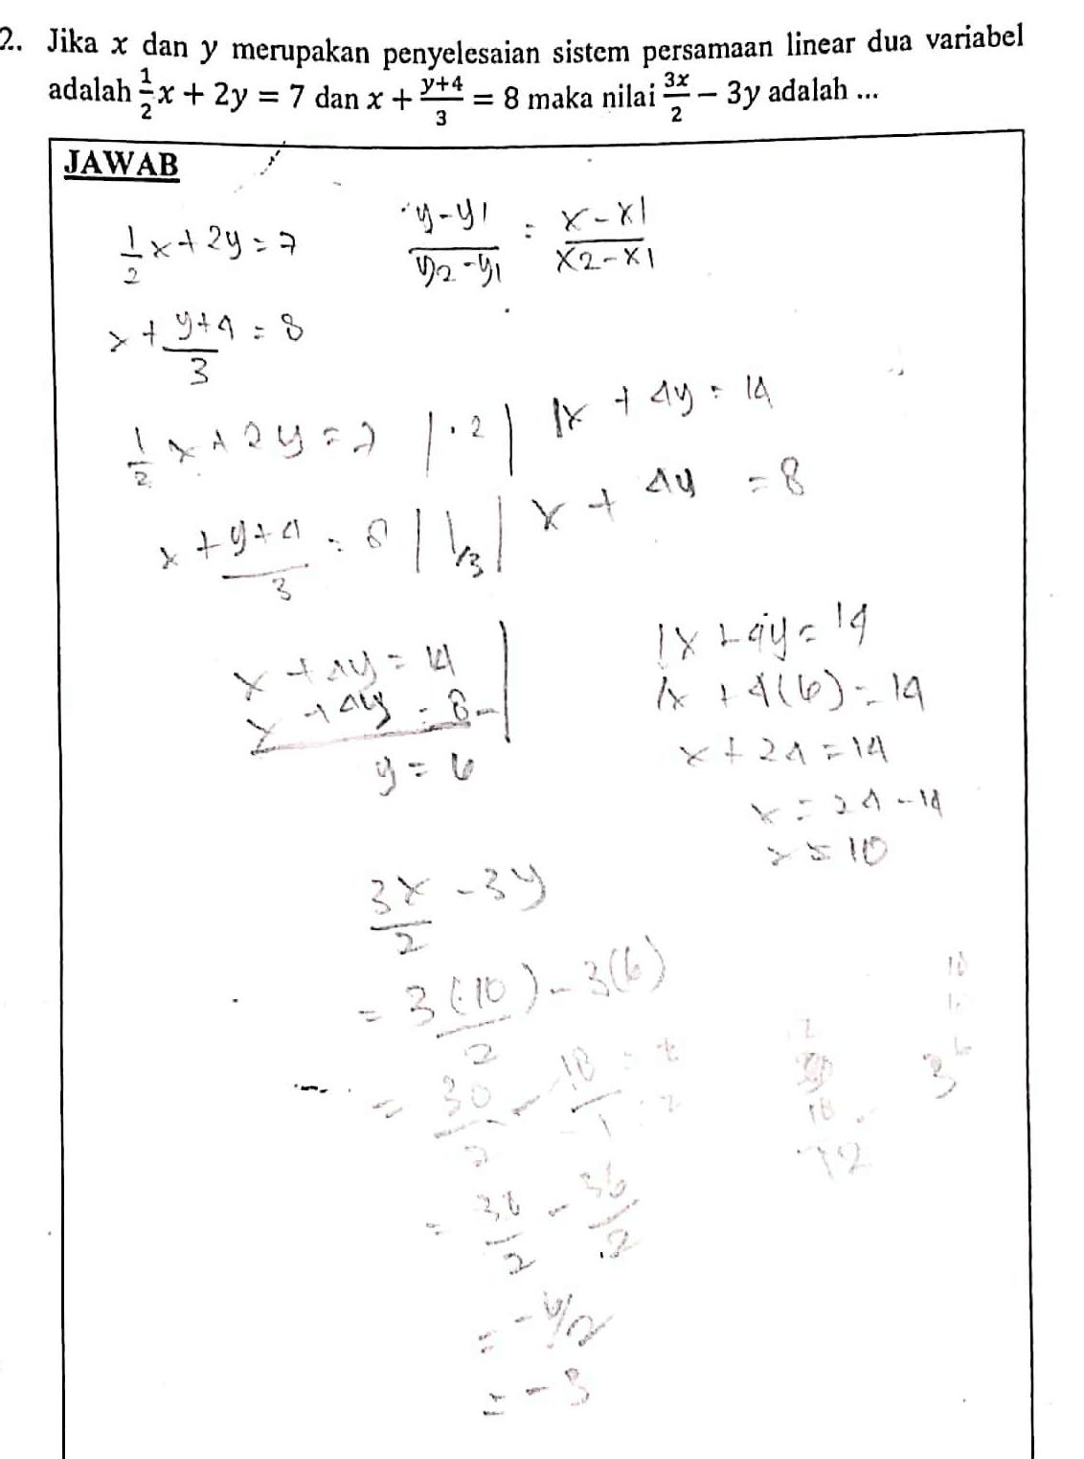  tidak mengalikan semuanya tetapi hanya salah satu  Uji Tes setelah mendapatkan Scaffolding  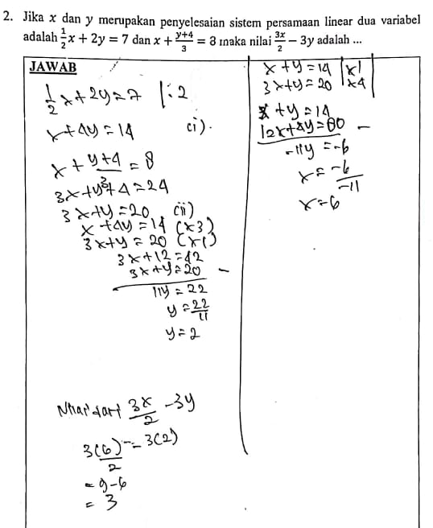 | P | : | Kamu di soal ini pake cara apa?
 | AM | : | Sama mbak, ini pake cara gabungan kaya tadi.
 | P | : | Ini ada $\frac{y-y_{1}}{y_{2}-y_{1}}=\frac{x-x_{1}}{x_{2}-x_{1}}$ itu untuk apa?
 | AM | : | Engga mbak, itu salah hehehehe
 | P | : | ini kenapa yang $\frac{1}{2}x+2y=7$ dikali sama 2?
 | AM | : | Biar gak ada setengahnya mbak.
 | P | : | Terus kenapa yang $x+\frac{y+4}{3}=8$ dikali $\frac{1}{3}$
 | AM | : | Biar gak ada per 3 nya mbak.
 | P | : | Coba kalo ada $\frac{1}{4}$ dikali sama $\frac{1}{3}$ hasilnya jadi berapa?
 | AM | : | $\frac{1}{12}$ oiya ding mbak, ini salah, terus ini di kali 3 dong mbak?
 | P | : | Coba di hitung dulu
 | AM | : | Berarti jadi $x+y+4=8$ ya mbak?
 | P | : | Kalo yang $\frac{y+4}{3}$ di kali sama 3 brarti semuanya harus dikali 3 juga kan.
 | AM | : | Oiya ding mbak hehehe kadang aku masih suka bingung kalo kaya gini.
 | P | : | Langkah selanjutnya bisa kan?
 | AM | : | Pake yang kaya nomer satu itu kan mbak?
 | P | : | Iya, coba dicoba.
 | AM | : | Udah mbak $y=2$ sama $x=6$. Terus ini di substitusi ke $\frac{3x}{2}-3y$ kan mbak?
 | P | : | Iyaa betul.
 | AM | : | Sudah mbak $\frac{3x}{2}-3y=3$.
 | P | : | Nah, ini sudah betul. Sekarang sudah paham?
 | AM | : | Sudah mbak.
Gambar 9 | Transkip Wawancara

Kesalahan Tehnik
Pada soal nomor 1 subjek AM paham dengan soal yang diberikan dan cara pengerjaan yang dilakukan juga sudah benar. Di soal ini subjek AM menggunakan metode gabungan. Masih terdapat kesalahan yang dilakukan pada saat pengoperasian mencari nilai $q$ yaitu salah menghitung. Scaffolding yang diberikan berupa reviewing. Subjek AM diberitahu dan diingatkan kembali serta diminta untuk memperbaiki jawabannya.
Uji Tes Awal  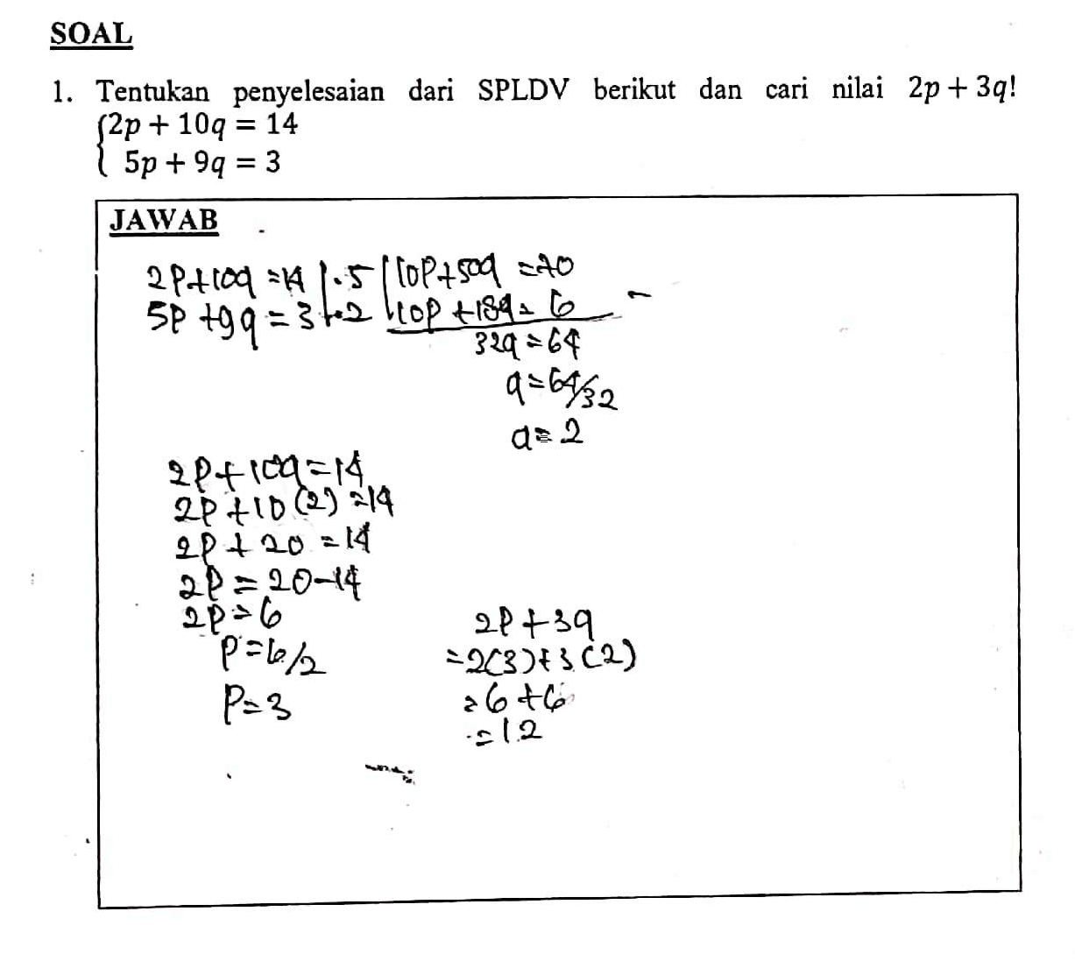  Salah dalam dalam mengoperasian.  Seharusnya $14-20$  Uji Tes setelah mendapatkan scaffolding  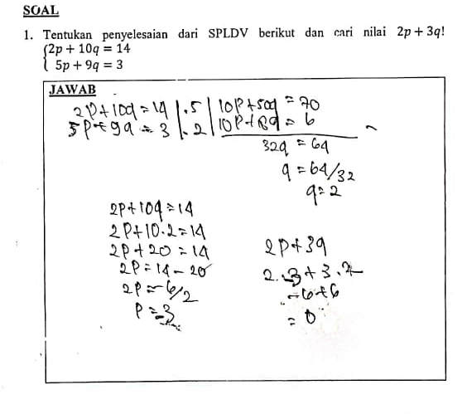 | P | : | Di soal nomer satu ini kamu menggunakan cara apa?
 | AM | : | Pake cara yang di gabung mbak.
 | P | : | Kenapa kamu pake cara ini?
 | AM | : | Lebih gampang mbak, aku juga lebih ngerti yang cara ini.
 | P | : | Jawaban soal ini menurut kamu sudah benar?
 | AM | : | Sudah mbak.
 | P | : | Coba di liat lagi.
 | AM | : | Sudah kok mbak, caranya di eliminasi dulu terus di substitusi.
 | P | : | Iya, mencari nilai $p$ dan $q$ sudah betul menggunakan metode gabungan, coba lihat, yang pindah ruas itu yang mana? $20$ nya atau $14$?
 | AM | : | Oh iya mbak, harusnya $14 – 20$ bukan $20-14$ ya.
 | P | : | Nah, berarti nilai $p$ nya berapa?
 | AM | : | Nilai $p$ nya $-3$ mbak.
 | P | : | Kenapa bisa $-3$ ?
 | AM | : | Kan ini $14-20=-6$. Nah $-6$ di bagi $2$ kan $-3$
 | P | : | Nah sekarang bisa jawabkan soalnya?
 | AM | : | Bisa mbak (sambil mengerjakan) jawabannya 0 karena $p$ nya kan 3 jadi kan 2 dikali 3 itu 6 terus $q$ nya kan 2 jadi 3 dikali 2 kan 6 jadi $6-6$ itu hasilnya 0
 | P | : | Sekarang udah paham kan?
 | AM | : | Sudah mbak.
Gambar 10 | Transkip Wawancara

Pada soal nomor 4 subjek AM sudah dapat mengerjakan soal sesuai dengan prosedurnya. subjek AM melakukan kesalahan yaitu salah menuliskan konstanta sehingga hasilnya pun menjadi salah. Scaffolding yang di berikan yaitu berupa reviewing. Subjek AM diberitahu kesalahan dan diminta untuk memperbaiki jawaban.
Uji Tes Awal  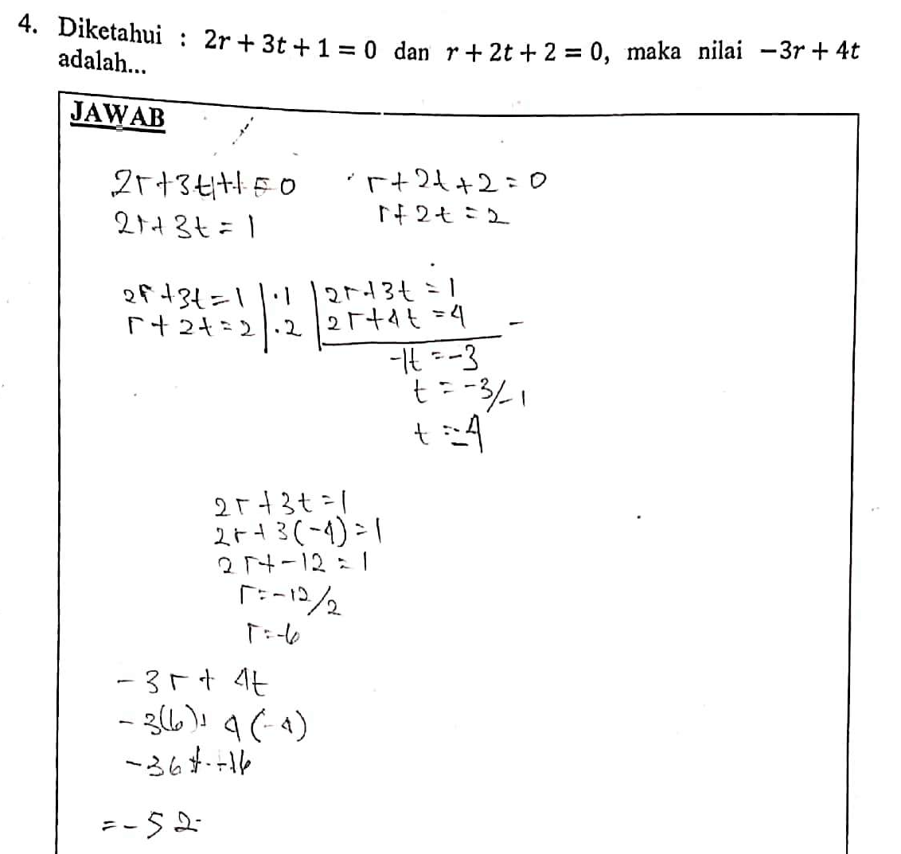  Salah dalam menuliskan konstanta  Uji Tes setelah mendapatkan Scaffolding  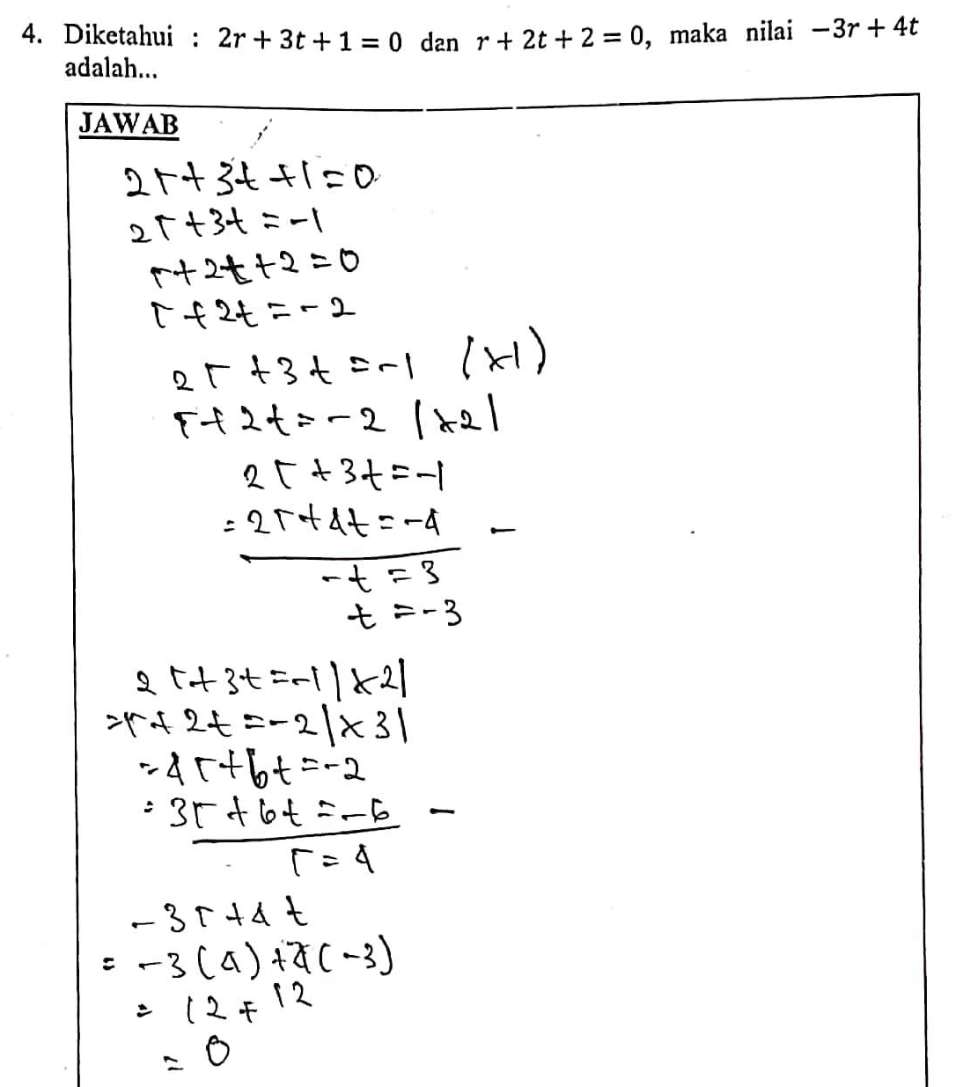 | P | : | Ini kamu pake cara apa? Masih pake cara gabungan?
 | AM | : | Iya mbak.
 | P | : | Ini $2r+3t+1$ sama gak dengan $2r+3t=1$ ?
 | AM | : | Iya mbak sama.
 | P | : | Yakin sama?
 | AM | : | Iya mbak, kan 1 nya pindah ruas mbak.
 | P | : | Kalo pindah ruas tandanya berubah atau tetap?
 | AM | : | Oiyaa, ini harusnya $-1$ mbak.
 | P | : | Bisa ngelanjutinnya?
 | AM | : | Iya mbak, udah bisa.
Gambar 11 | Transkip Wawancara

Pada soal nomor 5 subjek AM mengerjakan dengan cara metode gabungan, namun masih terdapat kesalahan pada saat mengerjakan soal yaitu salah menuliskan konstanta dan koefisien. Scaffolding yang diberikan berupa developing conceptual thinking yaitu mendikusikan jawaban lalu mencari alternatif sehingga siswa mendapatkan konsep lain dan diminta untuk memperbaiki jawaban. Setelah mendapatkan scaffolding subjek AM mengerjakan soal dengan metode substitusi lalu dilanjutkan dengan metode eliminasi.
Uji Tes Awal  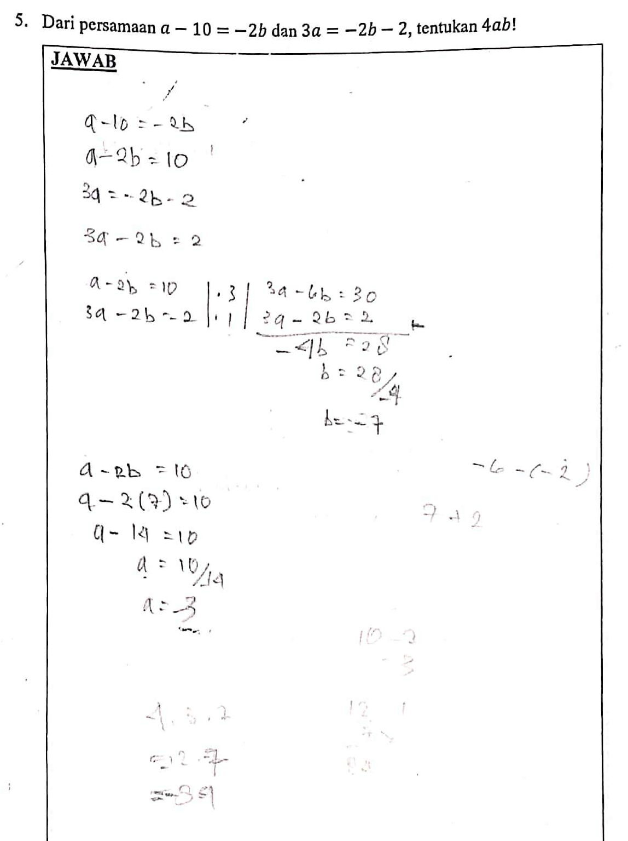  Salah menuliskan konstanta dan koefisien  Uji Tes setelah mendapatkan Scaffolding  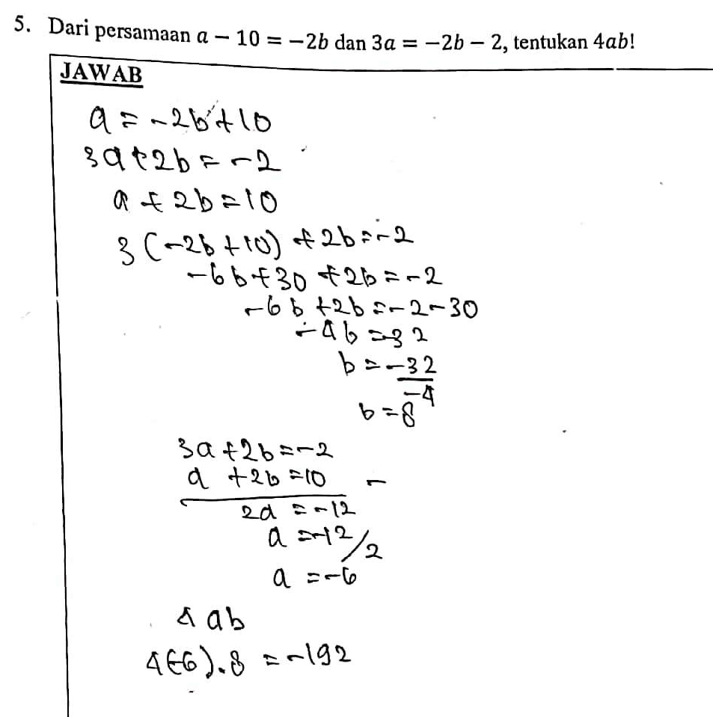 | P | : | Ini pake cara gabungan lagi?
 | AM | : | Hehehe iya mbak.
 | P | : | Ini juga salah tanda lagi. Coba ini pake cara substitusi biar kamu ada variasi mengerjakan.
 | AM | : | Gimana mbak?
 | P | : | Ini $-10$ nya yang pindah ke ruas kanan.
 | AM | : | Jadi $a=-2b+10$ ya mbak.
 | P | : | Iya, sekarang $-2b$ nya pindah ruas ke ruas kiri.
 | AM | : | Jadi $3a+2b=-2$ ya mbak.
 | P | : | Iya betul. Nah, sekarang substitusi $a=-2b+10$ ke persamaan $3a+2b=-2$
 | AM | : | $a$ nya di ganti sama $-2b+10$ kan?
 | P | : | Iya.
 | AM | : | Mbak, kalo kaya gini, berarti $3×(-2b)$ dan $3×10$ kaya gini kan?
 | P | : | Iya, coba di lanjutin.
 | AM | : | $b$ nya nilainya 8 mbak
 | P | : | Sekarang cari nilai $a$ nya
 | AM | : | Mau pake cara eliminasi mbak.
 | P | : | Kalo mau pake cara eliminasi, berarti yang persamaan kesatunya di bikin jadi persamaan umum.
 | AM | : | Ditulis disini ya mbak (dibawah $3a+2b=-2)$
 | P | : | Iya boleh.
 | AM | : | $a+2b=10$ kan $-2$ nya pindah ruas $10$ nya juga pindah ruas.
 | P | : | Iya betul. Coba sekarang di lanjutkan.
 | AM | : | $a$ nya $-6$ mbak. Jawaban soalnya $-192$.
 | P | : | Iya betul. Sudah paham sekarang?
 | AM | : | Sudah mulai paham mbak.
Gambar 12 | Transkip Wawancara

- Subjek SI
Setelah di analisis subjek SI melakukan dua bentuk kesalahan yaitu kesalahan konseptual yang dilakukan pada butir soal nomor 2, nomor 3, nomor 4, nomor 5 dan nomor 6, dan kesalahan prosedural terjadi pada butir soal nomor 1.

Kesalahan Konseptual
Pada soal nomor 2 subjek SI sudah dapat memanipulasi soal sehingga sudah mendapatkan persamaan 1 dan persamaan 2, tetapi tidak mencari nilai dari kedua variabel karena tidak mengetahui rumus yang harus digunakan. Pada soal ini diberikan scaffolding berupa explaining dan restructuring. Setelah mendapatkan scaffolding subjek SI diajak berdiskusi lalu dijelaskan kembali dan meminta untuk memperbaiki jawabannya. Subjek SI dapat mencari nilai dari kedua variabel dan bisa menjawab pertanyaan.
Uji Tes awal  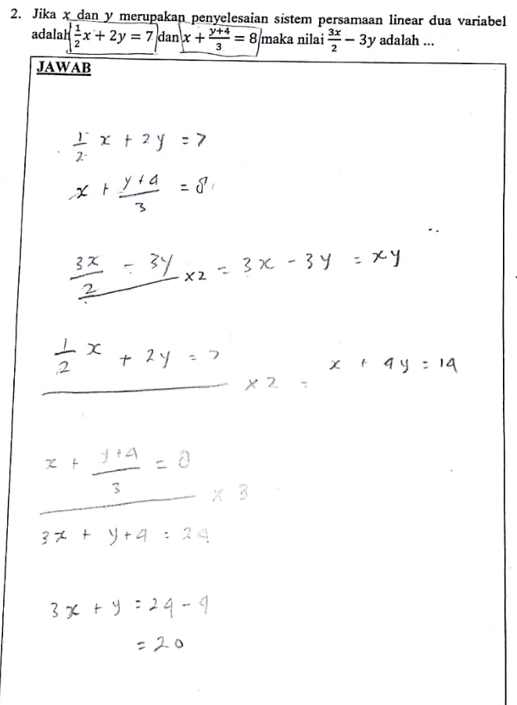  Tidak mengetahui rumus yang digunakan  Uji Tes setelah mendapatkan scaffolding  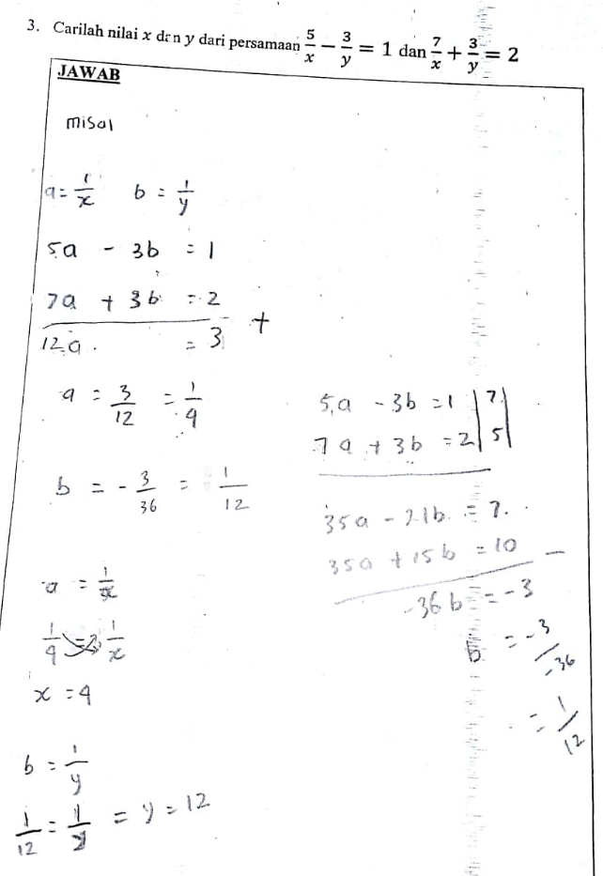 | P  SI  P  SI  P  P  SI  P  SI  P  SI  P | :  :  :  :  :  :  :  :  :  :  :  : | Kamu ini menggunakan cara apa?  Gatau mbak hehehe...  Ini kamu udah betul bikin permisalannya.  Coba sekarang kamu tulis dulu persamaan 1 dan persamaan 2 nya.  Udah mbak  Sekarang kamu cari nilai $x$ sama nilai $y$ kaya di soal nomor 1 tadi.  (subjek Si mengerjakan sambil melihat pekerjaan nomor 1)  Yang mau km eliminasi yang mana?  Yang $y$ nya mbak.  Terus ini supaya $y$ nya habis di apain?  Di kurang  Udah dapet nilai $x$, sekarang cari nilai $y$.  Pake cara yang tadi ya mbak kaya nomor 1.  Iya, udah nilai $y$ ketemu, lalu cari nilai $\frac{3x}{2}-3y$
Gambar 13 | Transkip Wawancara

Pada soal nomor 3 subjek SI masih salah dalam mengerjakan soal dan tidak mengetahui rumus apa yang harus di gunakan untuk menyelesaikan soal tersebut. Scaffolding yang diberikan berupa explaining dan restructuring. subjek SI diajak berdiskusi lalu dijelaskan kembali dan meminta untuk memperbaiki jawabannya. Setelah mendapatkan scaffolding, subjek SI mengetahui bagaimana cara menyelesaikan soal seperti nomor 3.
Uji Tes awal  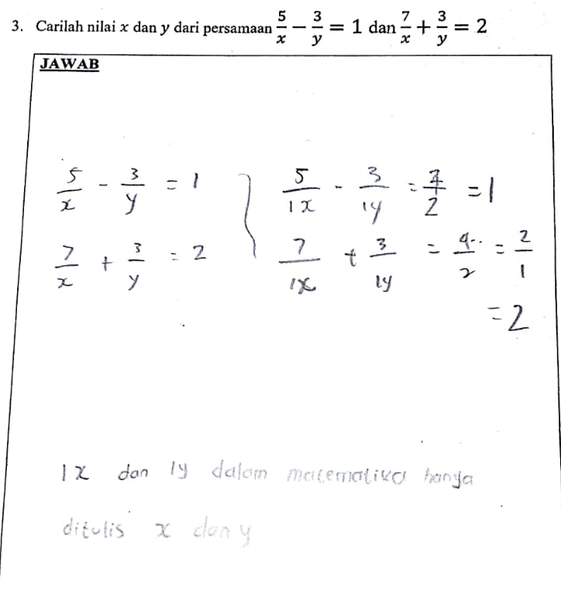  Tidak mengetahui rumus apa yang harus digunakan  Uji Tes setelah mendapatkan scaffolding  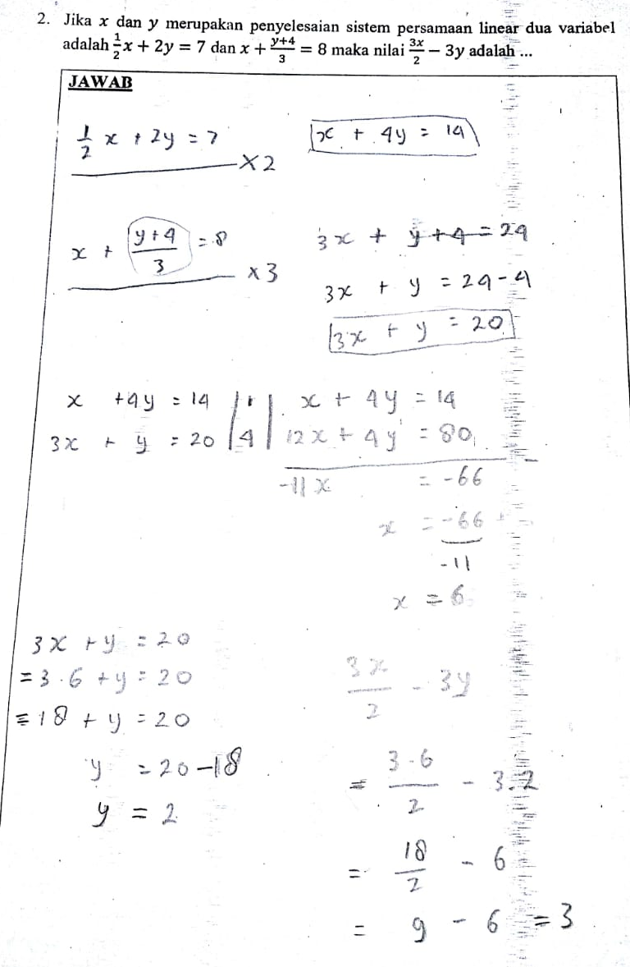 | P | : | Ini kenapa kamu jawabannya bisa kaya gini, ini jawaban dari mana? Pake cara apa?
 | SI | : | Ini $5-3=2$ terus $x+y=2$ jadinya saya jumlahin aja.
 | P | : | Oh, kalo beda variabel gabisa di jumlahin gitu ya. $x$ sendiri dan $y$ sendiri.
 | SI | : | Iyaa mbak.
 | P | : | Nah, kalo ada soal kaya gini kamu permisalkan dulu $a=\frac{1}{x}$ terus $b=\frac{1}{y}$. Biar jadi $\frac{5}{x}$ maka harus di kali berapa?
 | SI | : | Di kali 5
 | P | : | Karna di kali 5 maka jadi $5a$. Nah sekarang biar jadi $\frac{3}{y}$ di kali berapa?
 | SI | : | Di kali 3.
 | P | : | Berarti kan $3b$, nah sekarang kamu udah punya persamaan yaitu $5a-3b=1$. Coba persamaan 2 nya jadi gimana?
 | SI | : | Jadi $7a+3b=2$
 | P | : | Kamu udah punya persamaan 1 dan persamaan 2, bisa gak kamu cari nilai $x$ dan nilai $y$ nya? Pake cara eliminasi kaya tadi.
 | SI | : | Udah dapet nilai $a$ sama nilai $b$ nya, terus gimana mbak?
 | P | : | Sekarang cari nilai $x$ sama nilai $y$. Kamu kan tadi udah ketemu nilai $a$ sama nilai $b$. Nilai $a$ kan $\frac{1}{4}$ sedangkan di permisalan tadi kan $a=\frac{1}{y}$ berarti $\frac{1}{4}=\frac{1}{x}$ cari nilai $x$ nya di kali silang, 1$×x=1×4$ jadi $x=4$. Nilai $y$ nya berapa?
 | SI | : | Nilai $y$ nya 12.
Gambar 14 | Transkip Wawancara

Pada soal nomor 4 subjek SI menjawab soal namun masih salah dan tidak mengetahui rumus apa yang harus di gunakan untuk menyelesaikan soal ini. Pada saat mengerjakan masih bingung dalam pengoperasian apakah harus di tambah atau di kurang, harus di bagi atau di kali. Scaffolding yang diberikan berupa explaining dan restructuring yaitu diajak untuk berdiskusi lalu dijelaskan kembali dan meminta memperbaiki jawabannya. Setelah mendapatkan scaffolding, subjek SI mulai mengetahui bagaimana cara mengerjakan soal tersebut.
Uji Tes awal  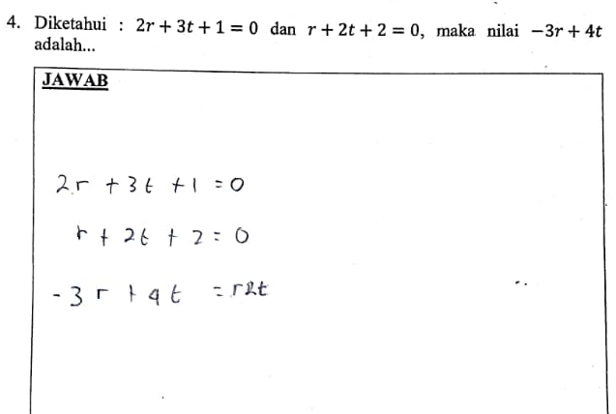  Tidak mengetahui rumus apa yang harus digunakan  Uji Tes setelah mendapatkan scaffolding  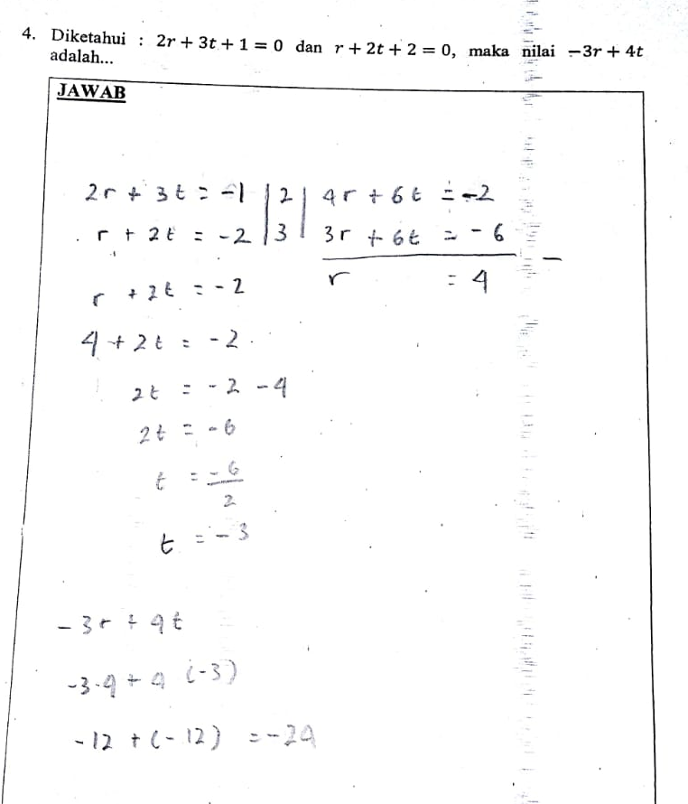 | P | : | Kenapa kamu disini bisa $r2t?$
 | SI | : | Hehehe... pake cara ngawur mbak...
 | P | : | Kamu bikin persamaan pada umumnya dulu kan ada $2r+3t+1=0$ nah 1 nya kamu pindah ruas. Kalo positif pindah ruas jadinya apa?
 | SI | : | Negatif.
 | P | : | Terus jadinya gimana?
 | SI | : | $2r+3t=-1$
 | P | : | Terus persamaan 2 gimana?
 | SI | : | $r+2t=-2$
 | P | : | Sekarang cari nilai $r$ dan nilai $t$ caranya sama kaya sebelumnya.
 | SI | : | Pake cara eliminasi?
 | P | : | Boleh.
 | SI | : | Nilai r nya 4
 | P | : | Sekarang cari nilai $t$, mau pake cara apa?
 | SI | : | Substitusi
 | P | : | Sekarang cari $-3r+4t$.  Liat, ada $-12+(-12)$ ada positif ada negatif jadinya apa?
 | SI | : | Negatif, oh brarti jadi $-12-12=-24$
Gambar 15 | Transkip Wawancara

Pada soal nomor 5 subjek SI tidak mengetahui rumus yang harus digunakan, cara yang di lakukan dalam pengerjaan soal masih terlihat asal mengerjakan. dan setelah di tanya jawaban pun hanya mengarang saja. Scaffolding yang diberikan berupa explaining dan restructuring. subjek SI diajak berdiskusi lalu dijelaskan kembali dan diminta untuk memperbaiki jawabannya. Setelah mendapatkan scaffolding subjek SI dapat mengerjakan soal nomor 5.
Uji Tes awal  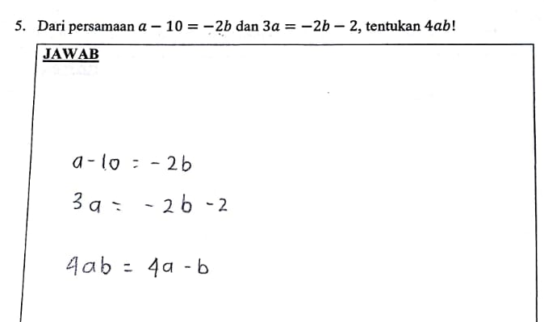  Tidak mengetahui rumus apa yang harus digunakan  Uji Tes setelah mendapatkan scaffolding  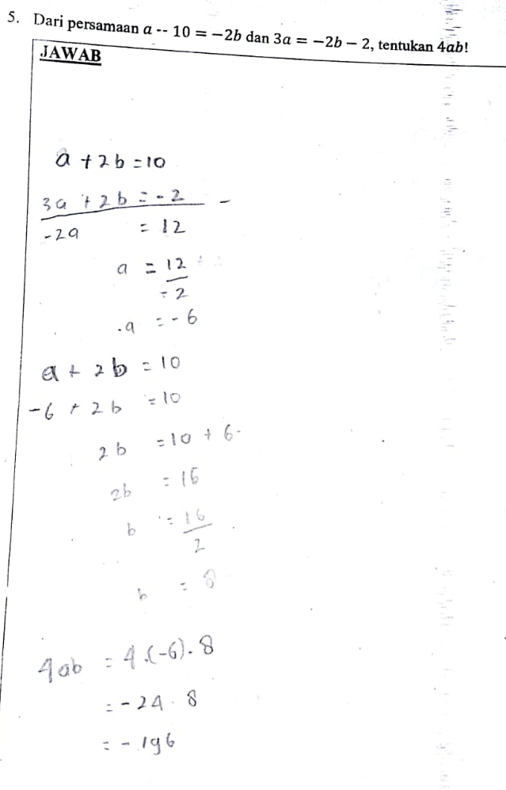 | P | : | Ini jawabannya bisa $4ab=4a-b$ itu darimana?
 | SI | : | Kalo yang ini jawabannya ngarang mbak hehehe...
 | P | : | Sekarang bikin persamaan yang umum dulu. Sama kaya tadi, pindah ruas. Kalo positif berubah jadi negatif, kalo negatif berubah jadi positif.
 | SI | : | Jadi $a-2b=10$ sama $3a+2b=-2$
 | P | : | Udah dapet persamaan 1 dan persamaan 2, sekarang cari nilai $a$ dan $b$
 | SI | : | Pake cara kaya tadi mbak?
 | P | : | Iya boleh.
Gambar 16 | Transkip Wawancara

Pada soal nomor 6 subjek SI masih terlihat asal-asalan dan belum dapat mengaplikasikan dalam mengerjakan soal. Scaffolding yang diberikan berupa explaining dan restructuring yaitu diajak berdiskusi lalu dijelaskan kembali dan meminta untuk memperbaiki jawabannya. Setelah mendapatkan scaffolding barulah mengetahui kesalahannya. Subjek SI pun masih bingung dalam pengoperasian apakah harus di tambah atau di kurang, harus di bagi atau di kali, setalah di bimbing pelan-pelan mulai dapat membedakannya.
Uji Tes awal  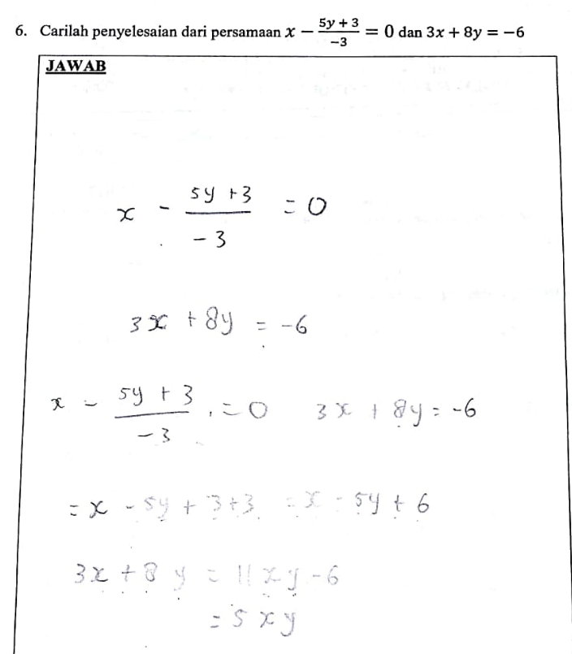  Tidak mengetahui rumus apa yang harus digunakan  Uji Tes setelah mendapatkan scaffolding  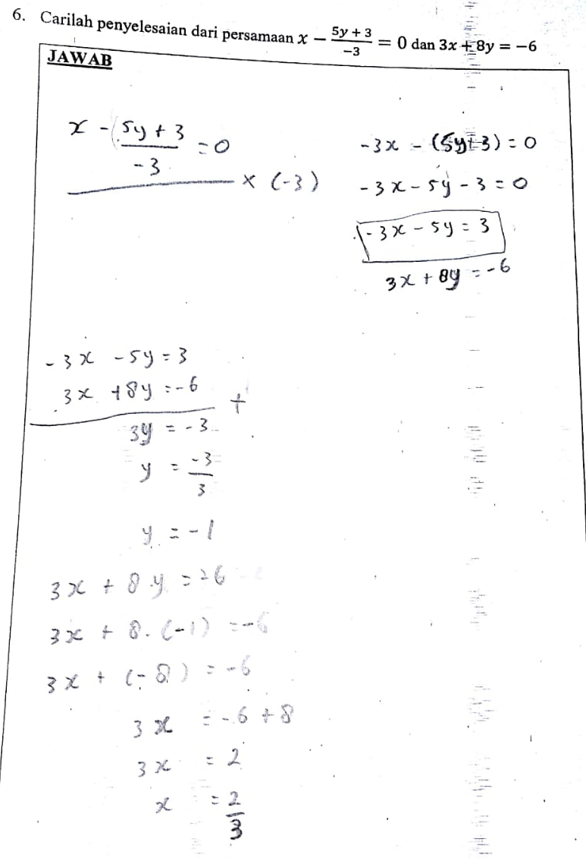 | P | : | $x-5y+3+3=x-5y+6$ itu dapet darimana?
 | SI | : | Ini yang $-3$ nya naik.
 | P | : | Kalo $3x+8y=11xy-6$ itu dari mana?
 | SI | : | Gatau mbak hehehe...
 | P | : | Kamu bikin persamaan dulu sama kaya nomor 2 tadi.
 | SI | : | Udah mbak
 | P | : | Sekarang kamu cari nilai $x$ dan $y$ nya
 | SI | : | Pake cara yang kaya tadi mbak?
 | P | : | Iya bener.
 | SI | : | Mbak ini langsung di eliminasi aja boleh mbak?
 | P | : | Iya boleh
 | SI | : | Udah mbak.  Mbak, ini nilai $x$ nya $\frac{2}{3}$ betul gak mbak?
 | P | : | Iya udah betul.
 | SI | : | Sekarang udah mudeng mbak.
Gambar 17 | Transkip Wawancara
Kesalahan Prosedural
Pada soal nomor 1 subjek SI sudah menjawab soal namun jawaban masih salah. Kesalahan yang dilakukan pada soal ini yaitu masih bingung dalam menentukan operasi, apakah harus di jumlahkan atau harus di kurangkan dan tidak menyelesaikan soal tersebut. Subjek SI mendapatkan Scaffolding berupa explaining dan reviewing yaitu diberitahu kesalahan setelah itu dijelaskan kembali lalu merefleksikan jawaban dan meminta untuk memperbaiki jawaban.
Uji Tes awal  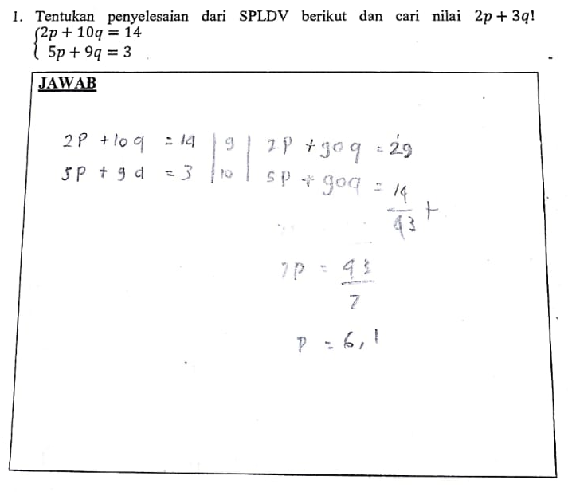  Salah dalam menentuka tanda operasi.  Uji Tes setelah mendapatkan scaffolding  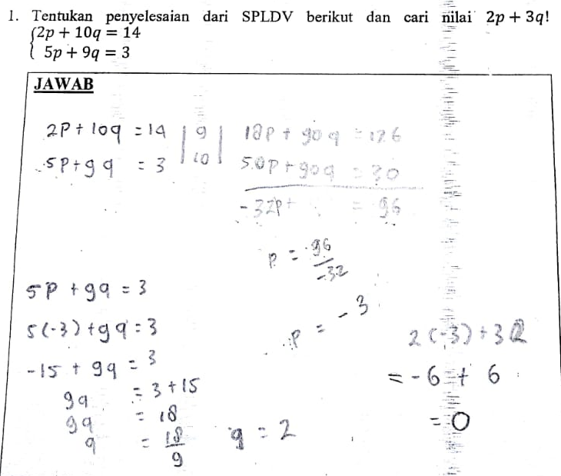 | P | : | Di soal nomor 1 kamu menggunakan cara apa?
 | SI | : | Pake cara eliminasi
 | P | : | Di nomer 1 kamu cuma nyari nilai $p$ aja nilai $q$ gak kamu cari. Sedangkan di soal itu pertanyaannya $2p+3q$ itu berapa berarti kamu harus nyari nilai $p$ sama nilai $q$.
 | SI | : | Hehehe... iya mbak.
 | P | : | Liat pekerjaan kamu, ini yang kamu kalikan Cuma $q$ nya aja ya. Terus ini 29 dapet darimana?
 | SI | : | Hmmm... dapet darimana yaaa, gatau mbak lupa.
 | P | : | Kamu udah bener $q$ kamu samakan untuk di eliminasi, tapi kalo perkalian gini, semuanya juga harus ikut di kali ya. Coba sekarang kamu kalikan semuanya.
 | SI | : | Sudah mbak.
 | P | : | Sekarang, mana yang mau kamu eliminasi?
 | SI | : | $90q$ mbak.
 | P | : | Terus di apakan?
 | SI | : | Di kurang mbak.  Mbak, nilai $p=$ $-3$
 | P | : | Terus langkah selanjutnya kamu pakai apa?
 | SI | : | (subjek Si diem saja)
 | P | : | Coba, kamu substitusi, nilai $p$ kamu ganti dengan $-3$
 | SI | : | Terus udah itu gmana mbak?
 | P | : | Kamu bisa substitusi ke persamaan 1 atau persamaan 2. Misalnya kamu mau substitusiin ke persamaan 2, berarti kan $5p+9q=3$. Tadi kan kamu udah ketemu nilai $p$kalo ada $p$ kamu ganti dengan $-3$. Nah berarti $5\left(-3\right)+9q=3$. $-15+9q=3$. Nah $-15$ itu pindah ruas jadinya $9q=3+15.$ $9q=18.$ $q=2.$ Coba sekarang kamu cari $2p+3q$
 | SI | : | $$2\left(-3\right)+3\left(2\right)=-6+6=0$$
 | P | : | Udah paham?
 | SI | : | Lumayan mbak
Gambar 18 | Transkip Wawancara

Tabel 4.2 Bentuk kesalahan dan scaffolding setiap subjek
Subjek | No. Soal | Bentuk Kesalahan | Upaya Pemberian Scaffolding
SA | 1 | Kesalahan Prosedural | Reviewing
SA | 2 | Kesalahan Prosedural | Reviewing
SA | 3 | Kesalahan Konseptual | Explaining dan Restructuring
SA | 4 | Kesalahan Tehnik | Reviewing
SA | 5 | Kesalahan Tehnik | Reviewing
SA | 6 | Kesalahan Prosedural | Reviewing
AM | 1 | Kesalahan Tehnik | Reviewing
AM | 2 | Kesalahan Prosedural | Reviewing
AM | 3 | Kesalahan Konseptual | Explaining dan Restructuring
AM | 4 | Kesalahan Tehnik | Reviewing
AM | 5 | Kesalahan Tehnik | Developing Conceptual Thinking
AM | 6 | Kesalahan Konseptual | Explaining dan Restructuring
SI | 1 | Kesalahan Prosedural | Explaining dan Reviewing
SI | 2 | Kesalahan Konseptual | Explaining dan Restructuring
SI | 3 | Kesalahan Konseptual | Explaining dan Restructuring
SI | 4 | Kesalahan Konseptual | Explaining dan Restructuring
SI | 5 | Kesalahan Konseptual | Explaining dan Restructuring
SI | 6 | Kesalahan Konseptual | Explaining dan Restructuring

PEMBAHASAN
Kesalahan konseptual adalah kesalahan dalam menafsirkan ataupun menggunakan suatu istilah, konsep dan prinsip (Kastolan dalam Lutfia, 2019). Kesalahan konseptual pada penelitian ini terjadi karena: (1) subjek tidak dapat menerapkan rumus; (2) subjek tidak mengetahui rumus yang digunakan saat mengerjakan soal. Kesalahan yang dilakukan sama seperti yang dikemukakan oleh Damayanti (2019) namun pada penelitian ini subjek lebih sering tidak mengetahui rumus apa yang harusnya digunakan dalam mengerjakan soal.
Kesalahan prosedural adalah kesalahan dalam upaya menyusun langkah-langkah yang hirarkis dan sistematis untuk menjawab suatu permasalahan (Kastolan dalam Damayanti, 2019). Kesalahan prosedural pada penelitian ini terjadi karena: (1) tidak sesuainya langkah penyelesaian yang dilakukan oleh subjek; (2) subjek tidak dapat menyelesaikan sampai bentuk sederhana; (3) subjek tidak dapat menentukan tanda operasi. Kesalahan yang dilakukan sama seperti yang dikemukakan oleh Khanifah (2011), kesalahan yang sering dilakukan pada penelitian ini yaitu tidak sesuainya langkah pengerjaan atau subjek salah dalam menentukan tanda operasi dan subjek tidak mengerjakan soal hingga selesai.
Kesalahan teknik adalah kesalahan yang disebabkan adanya kesalahan perhitungan. Kesalahan teknik yang dilakukan pada penelitian ini adalah: (1) siswa melakukan kesalahan dalam menghitung; (2) siswa salah dalam memindahkan konstanta atau variabel atau koefisien dari langkah satu ke langkah berikutnya. Kesalahan yang dilakukan sama seperti yang dikemukakan oleh Lutfia (2019), pada penelitian yang sering terjadi yaitu siswa salah dalam menghitung dan subjek salah dan memindahkan koefisien.
Scaffolding adalah bantuan berupa dukungan belajar kepada siswa pada tahap awal yang yang diberikan secara terstruktur, kemudian secara berjenjang menuntut siswa ke arah kemandirian belajar (priyati, 2018) Bentuk scaffolding yang di berikan yaitu berupa arahan yang dapat memotivasi siswa agar siswa dapat melakukan perbaikan dari kesalahan yang dilakukan. Terdapat tiga tingkat scaffolding yaitu: level 1 (environmental provisions) yaitu menyediakan media sesuai dengan masalah; level 2 (explaining, reviewing dan restructuring) yaitu menanyakan kepada siswa setelah itu siswa merefleksikannya dan siswa memperbaiki jawaban; level 3 (developing conceptual thinking) yaitu mendiskusikan jawaban lalu mencari alternatif sehingga siswa mendapatkan konsep lain. Scaffolding yang digunakan pada penelitian ini level 2 dan level 3 yang sesuai dengan yang dibutuhkan oleh subjek.

BAB V
KESIMPULAN DAN SARAN

Berdasar penelitian yang dilakukan, kesalahan yang dilakukan oleh subjek dalam mengerjakan soal yaitu kesalahan konseptual, kesalahan prosedural dan kesalahan tehnik. Kesalahan konseptual terjadi karena subjek tidak mengetahui rumus apa yang harus digunakan pada saat mengerjakan soal. Kesalahan prosedural terjadi karena subjek masih bingung apakah harus dijumlahankan, dikurangkan, dikalikan atau dibagi sehingga subjek salah dalam menuliskan tanda operasi dan subjek tidak mengerjakan soal hingga selesai. Kesalahan tehnik terjadi karena subjek salah dalam menghitung dan subjek salah dalam menuliskan koefisien. Subjek kurang teliti dalam pengerjaan soal sehingga di butuhkan scaffolding sebagai solusinya. Scaffolding yang di berikan berupa explaining dan restrukturing yaitu mengajak subjek berdiskusi lalu dijelaskan kembali materi yang pernah di ajarkan dan meminta subjek memperbaiki jawaban, reviewing yaitu subjek diajak berdiskusi dan diberitahu kesalahan setelah itu subjek merefleksikan jawaban dan meminta subjek memperbaiki jawaban dan Developing Conceptual Thinking yaitu yaitu mendikusikan jawaban lalu mencari alternatif sehingga siswa mendapatkan konsep lain dan diminta untuk memperbaiki jawaban.
Saran untuk guru sebaiknya guru sering mengulas materi yang sudah diajarkan sebelumnya dan siswa sering diberikan soal berupa latian soal mengoperasikan bilangan bulat positif dan bilangan bulat negatif, karena kesalahan prosedur yang sering terjadi siswa salah dalam mengoperasikan bilangan bulat positif dan bilangan bulat negatif. Guru pun diharapkan memberikan scaffolding sebagai upaya yang dilakukan untuk mengurangi kesalahan yang dilakukan oleh siswa.

DAFTAR PUSTAKA
Amini, sri & Yunianta, Tri N.H. 2018. Analisis Kesalahan Newman dalam Menyelesaikan Soal Cerita Aritmatika Sosial dan Scaffolding-nya bagi Kelas VII SMP. Nabla Dewantara: Jurnal Pendidikan Matematika 3(1). Universitas Taman Siswa Palembang.
Ardiawan, Yudi. 2015. Analisis Kesalahan Mahasiswa dalam Menyelesaikan Soal Induksi Matematika di IKIP PGRI Pontianak. Jurnal Pendidikan Informatika dan Sains 4(1). Instititut Keguruan dan Ilmu Pendidikan PGRI Pontianak.
Damayanti, & Firmansyah, D. 2019. Analisis Kesalahan Siswa Dalam Menyelesaikan Soal Kemampuan Representasi Matematis Menurut Tahapan Kastolan. Prosiding Sesiomadika 2(1). Universitas Singaperbangsa Karawang.
Handayani, A. Grahita. 2014. Identifikasi Kesalahan dan Pemberian Scaffolding dalam Menyelesaikan Soal Matematika Materi Operasi Pecahan Bentuk Aljabar Kelas VIII SMP Pangudi Luhur Salatiga. Institutional Repositor. Universitas Kristen Satya Wacana.
Kastolan,dkk. 1992. Identifikasi Jenis-Jenis Kesalahan Menyelesaikan Soal-Soal Matematika yang Dilakukan Peserta Didik Kelas II Program A1 SMA Negeri Se-Kotamadya Malang. Malang:IKIP Malang.
Khamidah, Luluk. 2017. Pemahaman Konseptual dan Pengetahuan Prosedural Siswa Kelas VIII dalam Penyelesaian Masalah Matematika pada Materi Sistem Persamaan Linier Dua Variabel di SMPN 7 Kediri. Prosiding SI MaNIs (Seminar Nasional Integrasi Matematika dan Nilai Islami) 1(1):611-616. Universitas Islam Negeri Malang.
Khanifah, N.M. 2011. Analisis Kesalahan Penyelesaian Soal Prosedural Bentuk Pangkat Bulat dan Scaffoldingnya. Jurnal Program Studi Pendidikan Matematika. Universitas Negeri Malang.
Larasati, F. Anindya. 2017. Analisis Kelancaran Prosedural Siswa Sekolah Menengah Pertama pada Materi Operasi Aljabar. Institutional Respository. Universitas Kristen Satya Wacana.
Lembono, O.G. 2017. Deskripsi Penerapan Scaffolding untuk Mengatasi Kesalahan Siswa dalam Pemecahan Masalah Materi Sistem Persamaan Linear Dua Variabel (SPLDV). Institutional Repository. Universitas Kristen Satya Wacana.
Lisca, P.Y.Avinda. 2012. Analisis tipe-tipe Kesalahan pada Penyelesaian Soal Cerita Sistem Persamaan Linear Dua Variabel pada Siswa Kelas VIII SMP Kristen 02 Salatiga. Institutional Repository. Universitas Kristen Satya Wacana.
Lutfia, L & Zanthy, L. Sylviana. 2019. Analisis Kesalahan Menurut Tahapan Kastolan dan Pemberian Scaffolding dalam Menyelesaikan Soal Sistem Persamaan Linear Dua Variabel. Journal On Education 1(3). Universitas Pahlawan Tuanku Tambusai.
Lyan, Muhamad R. 2017. Analisis Kesalahan Siswa Dalam Menyelesaikan Soal Cerita Matematika. Jurnal Math Educator Nusantara (JMEN). 03(02):59-145. Universitas Nusantara PGRI Kediri.
Mulyono, Budi; Kusumah, Y.S & Rosjanuardi, Rizky. 2019. Cara Identifikasi Pengetahuan Prosedural dan Pemahaman Konseptual Mahasiswa Terhadap Materi Limit. Junal Pendidikan Matematika 19(1):73-82. Universitas Sriwijaya.
Priyati. 2018. Pemberian Scaffolding untuk Siswa yang Mengalami Kesalahan Dalam Menggambar Grafik Fungsi Kuadrat. Jurnal Teori dan Aplikasi Matematika (JTAM). 02(01):87-95. Universitas Muhammadiyah Mataram.
Priyoko, A. Deddy., dkk. 2014. Analisis kesalahan Siswa Menurut Newman dalam Menyelesaikan Soal Cerita Operasi Hitung Pengurangan Bilangan Bulat Kelas VII B SMP Pangudi Luhur Salatiga. Institutional Repository. Universitas Kristen Satya Wacana.
Puspita, R.Anindya & Mampouw, H.L. 2016. Deskripsi Kesalahan Siswa Kelas IX SMP pada Materi Sistem Persamaan Linear Dua Variabel Berdasarkan Klasifikasi Watson. Institutional Repository. Universitas Kristen Satya Wacana.
Rahayuningsih, Puspita & Qohar, Abdul. 2014. Analisis Kesalahan Menyelesaikan Soal Cerita Sistem Persamaan Linier Dua Variabel (SPLDV) dan Scaffoldingnya Berdasarkan Analisis Kesalahan Newman pada Siswa kelas VIII SMP 2 Malang. Jurnal Pendidikan Matematika dan Sains 2(2):109-116. Universitas Negeri Yogyakarta.
Rindyana, B. S. Bintari & Chandra, T. Daniel. 2012. Analisis Kesalahan Siswa Dalam Menyelesaikan Soal Cerita Matematika Materi Sistem Persamaan Linear Dua Variabel Berdasarkan Analisis Newman (Studi Kasus MAN Malang 2 Batu).Tesis. Malang: Universitas Negeri Malang.
Septriani, Nicke., dkk. 2014. Pengaruh Penerapan Pendekatan Scaffolding Terhadap Kemampuan Pemahaman Konsep Matematika Siswa Kelas VIII SMP Pertiwi 2 Padang. Jurnal Pendidikan Matematika UNP 3(3) 17-21. Universitas Negeri Padang.
Sugiono. 2008. Metodologi Penelitian Pendidikan: Pendekatan Kuantitatif, Kualitatif, dan R&D. Bandung: Alfabeta.
Sulistyaningsih, A & Rakhmawati, E. 2017. Analisis Kesalahan Siswa Menurut Kastolan dalam Pemecahan Masalah. Seminar Matematika dan Pendidikan Matematika. Universitas Negeri Yogyakarta.
Sutiarso, Sugeng. 2009. Scaffolding Dalam Pembelajaran Matematika. Prosiding Seminar Penelitian. Universitas Negeri Yogyakarta.
Utomo, D. Priyono. 2010. Pengetahuan Konseptual dan Prosedural dalam Pembelajaran Matematika. Seminar Nasional Matematika dan Pendidikan Matematika 2010 : 21-31. Universitas Muhammadiyah Malang.

